НАЦИОНАЛЬНЫЙ СТАНДАРТ РОССИЙСКОЙ ФЕДЕРАЦИИ

ФУНДАМЕНТЫ ЗДАНИЙ

ТЕПЛОТЕХНИЧЕСКИЙ РАСЧЕТ

Foundations of buildings. Calculation and design rules
taking into account temperature influences

(EN ISO 13793:2001,
Thermal performance of buildings -
Thermal design of foundations to avoid frost heave,
IDT)

ГОСТ Р 57361-2016/EN ISO 13793:2001

ОКС 93.020

Дата введения
1 июля 2017 года

Предисловие

1 ПОДГОТОВЛЕН Акционерным обществом "Научно-исследовательский центр "Строительство", Научно-исследовательский, проектно-изыскательский и конструкторско-технологический институт оснований и подземных сооружений имени Н.М. Герсеванова (АО "НИЦ "Строительство" НИИОСП им. Н.М. Герсеванова) на основе официального перевода на русский язык англоязычной версии указанного в пункте 4 международного стандарта, который выполнен Федеральным государственным унитарным предприятием "Российский научно-технический центр информации по стандартизации, метрологии и оценке соответствия" (ФГУП "СТАНДАРТИНФОРМ")
2 ВНЕСЕН Техническим комитетом по стандартизации ТК 465 "Строительство"
3 УТВЕРЖДЕН И ВВЕДЕН В ДЕЙСТВИЕ Приказом Федерального агентства по техническому регулированию и метрологии от 13 декабря 2016 г. N 2031-ст
4 Настоящий стандарт идентичен европейскому стандарту EN ISO 13793:2001 "Тепловая характеристика зданий. Тепловой расчет фундаментов для предупреждения морозного пучения" (EN ISO 13793:2001 "Thermal performance of buildings - Thermal design of foundations to avoid frost heave", IDT).
Наименование настоящего стандарта изменено относительно наименования указанного европейского стандарта для приведения в соответствие с ГОСТ Р 1.5-2012 (пункт 3.5).
При применении настоящего стандарта рекомендуется использовать вместо ссылочных международных стандартов соответствующие им национальные стандарты, сведения о которых приведены в дополнительном приложении ДА
5 ВВЕДЕН ВПЕРВЫЕ

Правила применения настоящего стандарта установлены в статье 26 Федерального закона от 29 июня 2015 г. N 162-ФЗ "О стандартизации в Российской Федерации". Информация об изменениях к настоящему стандарту публикуется в ежегодном (по состоянию на 1 января текущего года) информационном указателе "Национальные стандарты", а официальный текст изменений и поправок - в ежемесячном информационном указателе "Национальные стандарты". В случае пересмотра (замены) или отмены настоящего стандарта соответствующее уведомление будет опубликовано в ближайшем выпуске ежемесячного информационного указателя "Национальные стандарты". Соответствующая информация, уведомление и тексты размещаются также в информационной системе общего пользования - на официальном сайте Федерального агентства по техническому регулированию и метрологии в сети Интернет (www.gost.ru)

1. Область применения

В настоящем стандарте представлены упрощенные методики теплофизического расчета фундаментов зданий для исключения возможности возникновения морозного пучения грунта.
Стандарт применяется к фундаментам, устраиваемым на пучинистых грунтах, для зданий с полами из плит на грунтовом основании и подвесными полами.
Стандарт распространяется как на отапливаемые, так и на неотапливаемые здания, но в него не включены другие сооружения, требующие защиты от промерзания (например, дороги, водопровод в грунте и др.).
Стандарт не применяется к холодильным складам и ледовым каткам.
Стандарт применяется в климатических районах со средней годовой температурой воздуха выше 0 °C, но не применяется в зонах распространения многолетнемерзлых грунтов, где средняя годовая температура воздуха ниже 0 °C.

2. Нормативные ссылки

Настоящий стандарт включает в себя нормативные и справочные ссылки, положения из других публикаций. Эти нормативные ссылки приведены в соответствующих местах в тексте, а публикации перечислены ниже. Для нормативных ссылок последующие изменения или пересмотры любой из этих публикаций применяются к настоящему стандарту, только когда включены в него в качестве изменения или пересмотра. Для недатированных ссылок необходимо использовать самые последние издания публикации (включая изменения).
ISO 6946, Building components and building elements - Thermal resistance and thermal transmittance - Calculation method (Компоненты и элементы строительные. Теплостойкость и коэффициент теплопередачи. Метод расчета)
ISO 7345, Thermal insulation - Physical quantities and definitions (Теплоизоляция. Физические величины и определения)
ISO 10211-1 <1>, Thermal bridges in building construction - Heat flows and surface temperatures - Part 1: General calculation methods (Тепловые мостики в зданиях. Тепловые потоки и температуры поверхности. Часть 1. Общие методы расчета)
--------------------------------
<1> Отменен. Действует ISO 10211.

ISO 10456, Building materials and products - Tabulated design values and procedures for determining declared and design thermal values (Теплоизоляция. Строительные материалы и изделия. Определение заявленных и расчетных значений тепловых свойств)

3. Термины, обозначения и единицы измерения

3.1 Термины и определения
В настоящем стандарте применены термины по ISO 7345, а также следующие термины с соответствующими определениями:
3.1.1 пол из плит на грунтовом основании (slab on ground floor): Конструкция пола, расположенного непосредственно на грунте по всей площади сооружения.
3.1.2 подвесной пол (suspended floor): Конструкция пола, в которой пол удерживается над грунтом, образуя воздушное пространство между полом и грунтом.
Примечание - Эта пустота, называемая подпольем или погребом, может проветриваться или нет, но не является частью жилого пространства.

3.1.3 вертикальная теплоизоляция (краевая, по периметру) (vertical edge insulation): Теплоизоляция, расположенная вертикально к фундаменту внутри и/или снаружи, либо внутри самого фундамента.
3.1.4 теплоизоляция грунта (ground insulation): Теплоизоляция, расположенная горизонтально (или почти горизонтально) ниже пола, снаружи здания.
Примечание - См. рисунок 1.

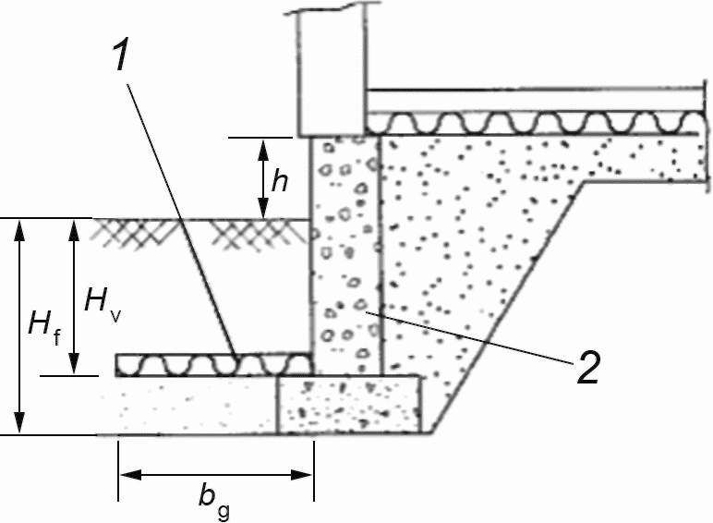

a) Ленточный фундамент с теплоизоляцией грунта

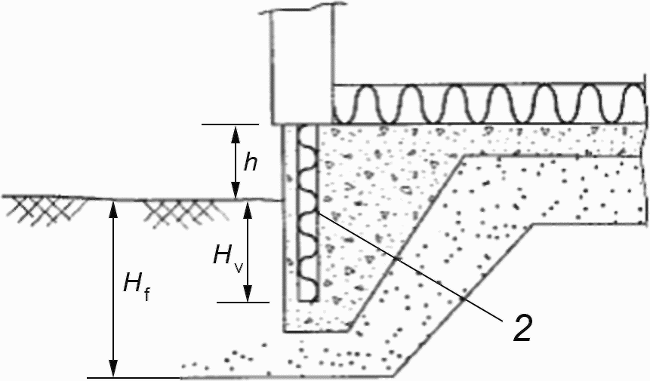

b) Сплошная плита с вертикальной теплоизоляцией

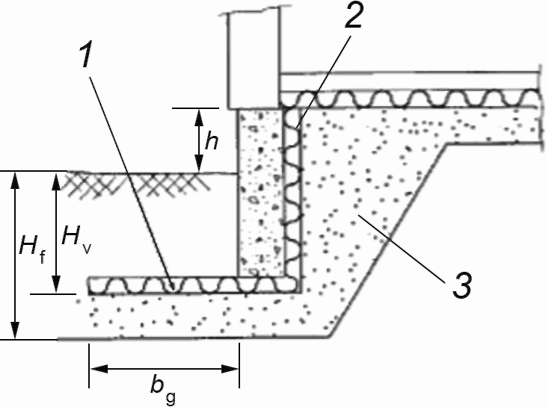

c) Ленточный фундамент с теплоизоляцией грунта
и вертикальной теплоизоляцией

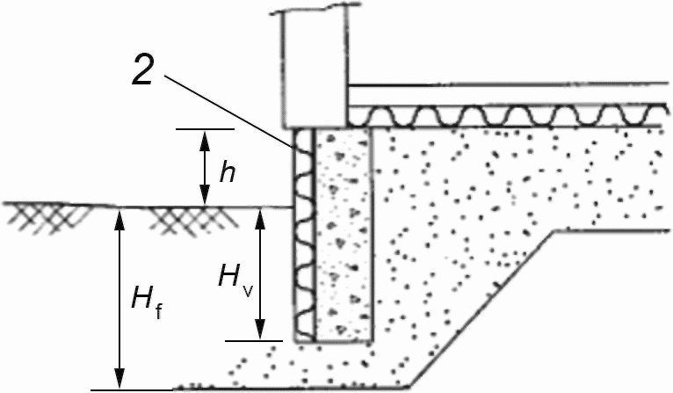

d) Ленточный фундамент с вертикальной теплоизоляцией

Рисунок 1 - Примеры вертикальной теплоизоляции
и теплоизоляции грунта в конструкциях фундаментов (лист 1)

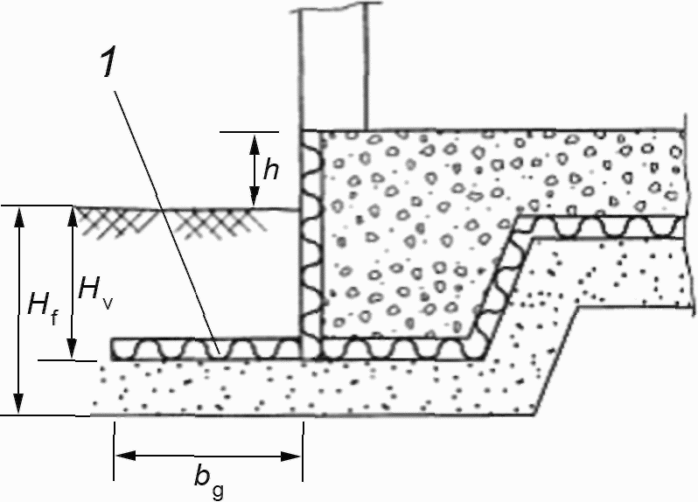

e) Сплошная конструкция с теплоизоляцией грунта
и вертикальной теплоизоляцией

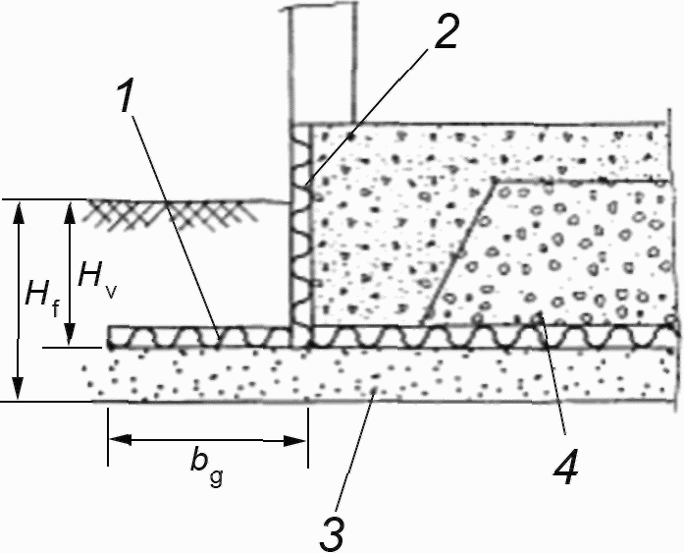

f) Сплошная конструкция над подсыпкой из щебня
(теплоизоляция пола не рассматривается, т.к. h < 0)

1 - теплоизоляция грунта; 2 - вертикальная теплоизоляция;
3 - непромерзаемый грунт; 4 - подсыпка из щебня,
вентилируемая изнутри

Примечание - Данные рисунки предназначены для демонстрации принципов теплоизоляции, но не отражают всех конструктивных подробностей.

Рисунок 1 - лист 2

3.1.5 индекс промерзания грунта (индекс мороза) (freezing index): Увеличенная в 24 раза сумма разности между 0 °C и средней суточной температурой наружного воздуха, накопленная за сутки в течение зимнего периода (включая как положительные, так и отрицательные разности).
3.1.6 зимний период (freezing season): Период, в течение которого среднесуточная температура наружного воздуха остается ниже 0 °C, вместе с любыми периодами промерзания/таяния в любом конце этого периода, если они кончаются общим замерзанием.
3.1.7 глубина промерзания (frost depth): Глубина проникновения отрицательных температур в грунт с образованием льда.
3.1.8 глубина заложения фундамента (foundation depth): Глубина от поверхности грунта до подошвы фундамента.
Примечание - Если фундаменты опираются на слой хорошо дренированного материала, который не подвержен промерзанию, толщина такого слоя может быть включена в глубину заложения фундамента.

3.1.9 грунт, подверженный пучению (frost-susceptible soil): Тип грунта, который может вызвать действие сил морозного пучения при его замерзании.
3.1.10 расположение теплоизоляции пола (floor insulation position): Высота нижней поверхности слоя теплоизоляции пола над поверхностью грунта.
Примечание - Если у пола нет теплоизоляции, то эту величину измеряют от поверхности пола.

3.2 Обозначения и единицы измерения
Ниже приведены основные используемые обозначения. Прочие обозначения определены там, где они использованы в тексте настоящего стандарта.

Обозначение | Величина | Единица измерения
B | Ширина (меньший размер) здания | м
b_{g} | Ширина теплоизоляции грунта, измеренная от наружного края подошвы фундамента | м
b_{gc} | Ширина теплоизоляции грунта на углу | м
b_{gw} | Ширина теплоизоляции грунта вдоль стены | м
F_{d} | Проектный индекс мороза | К·ч
F_{n} | Индекс мороза, который статистически превышен один раз за период в n лет | К·ч
H₀ | Максимальная глубина промерзания нетронутого грунта без снега | м
H_{f} | Глубина заложения фундамента для стен | м
H_{fc} | Глубина заложения фундамента для углов | м
H_{v} | Глубина заложения вертикальной теплоизоляции | м
h | Глубина заложения теплоизоляции пола | м
L_{c} | Длина теплоизоляции на углах (вдоль наружной поверхности стены) | м
R_{f} | Сопротивление теплопередаче конструкции пола (среднее значение для 1 м крайнего участка пола) | м²·К/Вт
R_{v} | Сопротивление теплопередаче вертикальной теплоизоляции | м²·К/Вт
R_{g} | Сопротивление теплопередаче теплоизоляции грунта | м²·К/Вт
R_{gc} | Сопротивление теплопередаче теплоизоляции грунта на углу | м²·К/Вт
R_{gw} | Сопротивление теплопередаче теплоизоляции грунта вдоль стены | м²·К/Вт
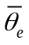 | Средняя годовая наружная температура воздуха | °C
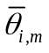 | Средняя месячная внутренняя температура воздуха | °C

4. Принципы проектирования

Грунт считается полностью промерзшим, когда замерзла вся содержащаяся в нем вода. Предполагается, что это происходит, когда температура грунта достигает минус 1 °C (см. приложение D). Данные, приведенные в разделах 8 - 10, применяются, если фундаменты проектируются для не полностью промерзающих грунтов, расположенных ниже фундамента в течение зимнего периода. Альтернативные данные на основе критерия 0 °C приведены в приложении C.
Данное условие проектирования может быть выполнено одним из четырех способов:
1) заложением фундаментов ниже возможной глубины промерзания грунта;
2) смещением подверженного пучению грунта снизу, где будет строиться фундамент, до такой же глубины, как указано в перечислении 1), и заменой его хорошо дренируемым материалом, который не подвержен пучению;
3) теплоизоляцией фундаментов для сокращения тепловых потерь грунта ниже фундаментов, чтобы сохранять этот грунт незамерзшим;
4) использованием тепловых потерь от здания или специальными мерами обогрева для сохранения грунта ниже фундаментов незамерзшим.
Для настоящего стандарта перечисления 1) и 2) являются эквивалентными и рассматриваются в разделе 7. Более того, проектные решения могут быть комбинацией перечислений 2), 3) и 4). Таким образом, толщина любого слоя ниже фундаментов, который не подвержен промерзанию, может включаться в глубину фундамента H_{f}, с помощью настоящего стандарта, требуется определить, нужны ли меры защиты от промерзания, и если они требуются, то какая теплоизоляция необходима.
Примечание 1 - Если выбран вариант по перечислению 4), то для ограничения тепловых потерь обычно необходима комбинация с перечислением 3).

Теплоизоляция, необходимая для перечислений 3) и 4), может определяться:
a) по таблицам и графикам настоящего стандарта (см. раздел 8, 9 или 10, в зависимости от типа здания) или
b) по численным расчетам, соответствующим принципам, приведенным в приложении C.
Также допускается применение комбинации перечисления a) и b) для определения необходимой теплоизоляции на углах по a) и численных расчетов (двухмерных) для определения теплоизоляции, необходимой в другом месте.
Тепловое излучение от систем обогрева пола, от греющих электрических кабелей в грунте или чего-то подобного не разрешается в проектных методиках разделов 8 - 10. Необходимо провести численные расчеты, когда рассматриваются такие тепловые излучения.
Примечание 2 - Если проектные методики разделов 8 - 10 применяются в такой ситуации, то необходим дополнительный предел безопасности в отношении морозного пучения, но возможна дополнительная тепловая потеря.

При проектировании фундаментов необходимо избегать примерзания грунта, таким образом предотвращать морозное пучение путем переноса касательных сил пучения, например, располагая слой материала, не подверженного промерзанию, рядом со стенами фундамента или основания.
Если ограждающая конструкция здания не завершена и/или здание не обогревалось перед зимним периодом, то необходимо предпринять дополнительные меры по теплоизоляции для защиты фундаментов.
Примечание 3 - Одним из способов получения такой дополнительной теплоизоляции является проектирование фундаментов как для неотапливаемых зданий, используя проектный индекс промерзания грунта для непостоянных структур (см. 6.1).

Параметры, относящиеся к защите от промерзания:
- климат, особенно индекс промерзания грунта и средняя годовая температура;
- подверженность замерзанию грунта;
- термические свойства замерзшего и незамерзшего грунта;
- теплоизоляция пола;
- внутренняя температура в здании;
- геометрия, особенно габаритные размеры здания и тип используемого фундамента.
Примечание 4 - Снежное покрытие влияет на уменьшение глубины промерзания, но поскольку оно не может быть гарантировано при проектировании, никаких допусков на него не делается при оценке критерия проектирования.

Несколько примеров показано на рисунке 1.

5. Свойства материала

5.1 Свойства грунта
Грунт должен рассматриваться как подверженный пучению, если геотехническим исследованием не установлено обратное.
Примечание 1 - Информация о подверженности грунта пучению приведена в приложении D.

Настоящий стандарт базируется на однородном грунте, состоящем из подверженного пучению грунта со следующими свойствами:
- | теплопередача (незамерзший) ............................................ | 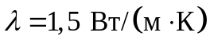
- | теплопередача (замерзший) ............................................... | l_{f} = 2,5 Вт/(м·К)
- | теплоемкость на объем (незамерзший) ............................. | C = 3·10⁶ Дж/(м³·К)
- | теплоемкость на объем (замерзший) ................................. | C_{f} = 1,9·10⁶ Дж/(м³·К)
- | скрытая теплота замерзания на кубический метр почвы .. | L = 150·10⁶ Дж/м³
- | объемная масса в сухом состоянии .................................. | 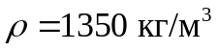
- | содержание воды (степень водонасыщения равна 90%) ... | w = 450 кг/м³

Для большинства типов подверженных пучению грунтов глубина промерзания рядом со зданием незначительно отличается от глубины, определенной по вышеуказанным значениям. Однако если реальные свойства грунта значительно отличаются от перечисленных выше значений, следует провести численные расчеты в соответствии с приложением C.
Примечание 2 - В качестве общего правила применяются проектные данные в разделах 8 - 10 для грунтов с объемной массой в сухом состоянии в диапазоне от 1100 до 1600 кг/м³ и водонасыщением более 80%.
Примечание 3 - Когда используется теплоизоляция грунта, соответствующими свойствами являются свойства грунта, расположенного вблизи здания. Если теплоизоляция грунта не применяется, то свойства обратной засыпки могут быть основными, особенно если зона обратной засыпки относительно широка. Обратная засыпка (которая хорошо дренируется во избежание примерзания) может локально повысить глубину замерзания из-за отсутствия воды в грунте и связанной с ней теплоты фазовых переходов.

5.2 Свойства строительных материалов
При определении сопротивления теплопередаче любого строительного материала применяют соответствующее проектное значение либо рассчитывают его согласно ISO 10456, либо принимают его по табличным данным. Сопротивление теплопередаче изделий, используемых ниже уровня поверхности грунта, должно отражать влажностью условия применения.
Примечание - На влажностные условия может влиять как обогрев, так и отсутствие обогрева здания, а часто более значительно соседство с необогреваемыми зданиями.

Если теплопроводность задана, то его сопротивление теплопередаче получают как толщину, деленную на теплопроводность. Используемая толщина должна обеспечивать любое требуемое сжатие изделия.
Предварительно следует убедиться, что любой изолирующий материал, подвергаемый нагрузке на сжатие, имеет соответствующие прочностные и деформационные характеристики.
Если для защиты от промерзания требуется теплоизоляция грунта, необходимо предпринять меры для гарантии того, не произойдет ее повреждение или перемещение после завершения строительства. Следует информировать балансодержателя здания о наличии и расположении теплоизоляции грунта и ее назначении.

6. Климатические данные

6.1 Проектный индекс промерзания грунта
Теплоизоляция, необходимая для защиты от промерзания, зависит от суровости зимнего периода, выражается в единицах индекса промерзания грунта вместе со средней годовой наружной температурой воздуха.
Проектный индекс промерзания F_{d} выражается в единицах значения индекса промерзания F_{n}, которое статистически превышено один раз за n лет для рассматриваемой местности, на основании зарегистрированных метеорологических данных, и рассчитано в соответствии с приложением A. Значение F_{n} имеет 1 в n вероятность превышения для данной зимы.
Выбрав значение n, принимают F_{n} по таблицам или картам для рассматриваемой местности.
Соответствующее значение n относится к предполагаемой долговечности здания и чувствительности здания к морозному пучению.
Для постоянных конструкций используют F₁₀₀ или F₅₀.
Примечание - На практике F₁₀₀ или F₅₀ можно рассматривать как эквиваленты, поскольку разница между ними очень мала, и можно использовать любой индекс (в зависимости от наличия).

Для проектирования зданий, которые могут претерпеть некоторое перемещение, или для временных сооружений может использоваться пониженный индекс промерзания (например, F₂₀, F₁₀, F₅).
6.2 Глубина промерзания для ненарушенных грунтов
Наибольшая глубина промерзания в ненарушенном грунте (т.е. незащищенном зданиями, снежным покровом или растительностью) зависит от климата (индекса промерзания и средней годовой температуры воздуха) и теплофизических свойств грунта.
Примечание - Проектные значения максимальной глубины промерзания в ненарушенном, однородном, подверженном пучению грунте без снежного покрова H₀ можно найти для некоторых местностей в картах или таблицах нормативных документах, действующих на национальном уровне.

Если H₀ не известно, приблизительное значение может быть рассчитано по формуле:

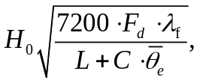 (1)

где F_{d} - проектный индекс замерзания грунта, К·ч;
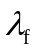 - теплопроводность замерзшего грунта, Вт/(м·К);
L - скрытая теплота замерзшей воды в грунте на объем грунта, Дж/м³;
C - теплоемкость незамерзшего грунта на объем, Дж/(м³·К);
- средняя годовая температура наружного воздуха, °C.
Если соответствующие данные грунта не приведены, пользуются данными по 5.1.

7. Фундаменты. Глубины заложения, превышающие глубины
промерзания в ненарушенном грунте

Фундаменты любого здания могут проектироваться так, что глубина заложения фундамента H_{f} равна, как минимум, максимальной глубине промерзания ненарушенного грунта без снежного покрова H₀.
Если H_{f} > H₀, то фундаменты соответственно защищают от морозного пучения, и никакой краевой теплоизоляции не требуется.
Если фундаменты находятся на слое хорошо дренированного материала, который не подвержен пучению, то толщина такого слоя может включаться в H_{f}.
Примечание - Для климата с F_{d} < 2000 К·ч это условие применяется для глубины фундамента 0,45 м или более.

Если H_{f} < H₀, то следует обратиться к разделам 8 - 10 или произвести численный расчет в соответствии с приложением C.

8. Полы из плит на грунтовом основании
для отапливаемых зданий

8.1 Возможность применения
Настоящий раздел относится к фундаментам, для которых H_{f} < H₀, а также к зданиям, в которых:
a) средняя температура воздуха внутри помещения по всему зданию каждый месяц составляет не менее 17 °C (т.е. 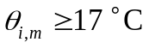 для всех m);
b) некоторые части отапливаются, а некоторые нет, при условии, что в обогреваемых частях для всех m, и что неотапливаемые части обрабатываются, как описано в 8.5;
c) 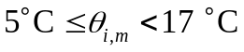 с модификациями, описанными в 8.8.
Если 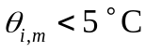 в любом месяце, то защита от промерзания должна проектироваться как для неотапливаемых зданий (см. раздел 10).
Для данных, основанных на критерии проектирования 0 °C ниже фундаментов, см. приложение C.
8.2 Общие принципы
Во всех случаях обеспечивают вертикальную краевую теплоизоляцию, как установлено в 8.6.
Теплота, идущая от здания, поднимает температуру грунта на углах меньше, чем вдоль сторон здания. Поэтому на углах могут потребоваться дополнительные меры или углубление фундаментов на углах, или дополнительная теплоизоляция.
Существуют три варианта получения необходимой защиты от промерзания:
1) применяют только вертикальную теплоизоляцию, без теплоизоляции грунта - вынимают грунт из-под фундаментов до глубины, приведенной в 8.7.1 (на углах требуется большая глубина заложения фундаментов, чем вдоль остальных стен);
2) применяют теплоизоляцию грунта только на углах во избежание увеличения глубины фундамента на углах - глубину фундамента принимают как для стен в перечислении 1), см. 8.7.2;
3) применяют ограниченную глубину заложения фундамента (не менее 0,4 м), с такой же глубиной заложения фундамента вокруг здания - обеспечивают теплоизоляцию грунта вокруг здания, но повышают на углах, см. 8.7.3.
Глубина заложения фундамента и/или протяженность теплоизоляции грунта определяются проектным индексом промерзания F_{d}.
Проектируют теплоизоляцию пола, чтобы получить удовлетворительные температуры пола и экономию энергии (т.е. независимость от проблемы морозного пучения).
Примечание - Применение вертикальной краевой теплоизоляции и теплоизоляции грунта повышает температуры поверхности пола и уменьшает тепловые потери по краю пола.

8.3 Ограничения
8.3.1 Ширина здания
Глубины заложения фундаментов и теплоизоляции от промерзания, установленные в настоящем разделе, применяются к зданиям с шириной B не менее 4 м.
Если B менее 4 м, то фундаменты должны закладываться глубже или, при наличии теплоизоляции грунта, согласно методикам, как для углов здания, но располагаться вокруг здания.
8.3.2 Расположение теплоизоляции пола
Глубины заложения фундаментов и теплоизоляция от промерзания, установленные в настоящим разделе, применяются к полу, положение теплоизоляции которого h не превышает 0,6 м.
Если h превышает 0,6 м, то или проводят численные расчеты в соответствии с приложением C, или используют методики для неотапливаемых зданий (раздел 10).
8.3.3 Сопротивление теплопередаче плиты пола
Сопротивлением теплопередаче конструкции пола R_{f} является общее сопротивление теплопередаче между поверхностью пола и грунта. В него входят любые слои теплоизоляции выше, ниже или внутри пола, вместе с сопротивлением теплопередаче любого напольного покрытия.
Если сопротивление теплопередаче конструкции пола меняется по его площади, то R_{f} принимают как среднее значение крайнего участка пола длиной 1 м.
Глубины заложения фундаментов и теплоизоляция от промерзания, установленные в настоящем разделе, применяются к плитам с R_{f}, не превышающим 5 м²·К/Вт. Если R_{f} превышает 5 м²·К/Вт, то или проводят численные расчеты в соответствии с приложением C, или используют методики для неотапливаемых зданий (раздел 10).
8.4 Теплоизоляция грунта
Теплоизоляция грунта должна быть защищена от рисков механического повреждения. Верхняя поверхность любой теплоизоляции грунта должна находиться не менее чем на 300 мм ниже уровня грунта, если только не имеется облицовочного покрытия, при наличии которого глубина может быть уменьшена до 200 мм.
Данные по ширине теплоизоляции грунта b_{g}, b_{gw} и b_{gc} предполагают, что ширина измерена от наиболее удаленной грани фундамента.
Примечание - Для общей ширины теплоизоляции грунта может потребоваться увеличение b_{g}, если подошва фундамента выступает за стену, как на рисунке 1 a.

Если теплоизоляция грунта применяется вместе с внутренней теплоизоляцией по периметру, то стараются избегать мостиков холода, продолжая теплоизоляцию грунта ниже фундамента до контакта с вертикальной краевой теплоизоляцией (по периметру) [см. рисунок 1 c].
Обеспечивают непрерывность теплоизоляции грунта без зазоров, ее адекватную защиту от избыточной влажности с выступов крыши, водостоков и т.п. и ее расположение на дренажном слое.
8.5 Неотапливаемые части здания
8.5.1 Общие положения
Если часть здания не отапливается, то к отапливаемой части могут применяться 8.6 и 8.7 при условии применения к неотапливаемой части здания тепловой защиты, описанной в 8.5.2 или 8.5.3 (по обстановке).
8.5.2 Здания с ограниченными неотапливаемыми частями
Неотапливаемые части здания могут рассматриваться как ограниченные, если их размеры не превышают размеров, указанных на рисунке 2, где параметр L_{u} дан в зависимости от проектного индекса промерзания грунта (таблица 1).

Таблица 1

Максимальная неотапливаемая длина L_{u}
для ограниченных неотапливаемых частей

F_{d}, К·ч | До 30 000 | От 30 000 до 40 000 | От 40 000 до 50 000 | Свыше 50 000
L_{u}, м | 3,0 | 2,5 | 2,0 | 1,5

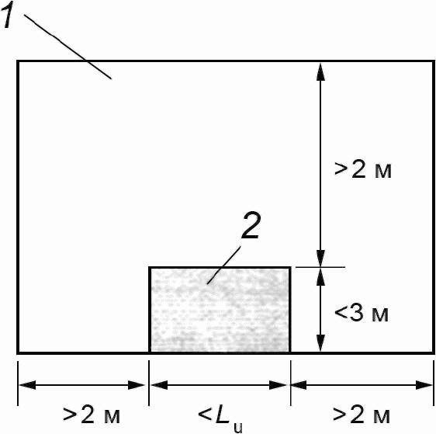

a)

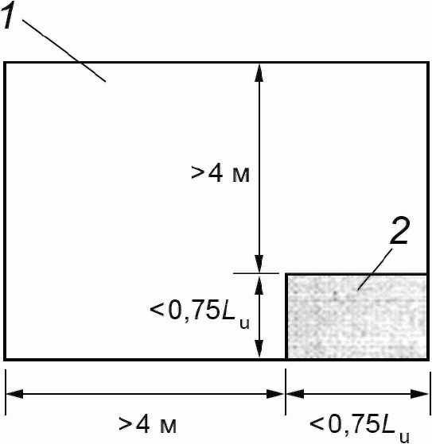

b)

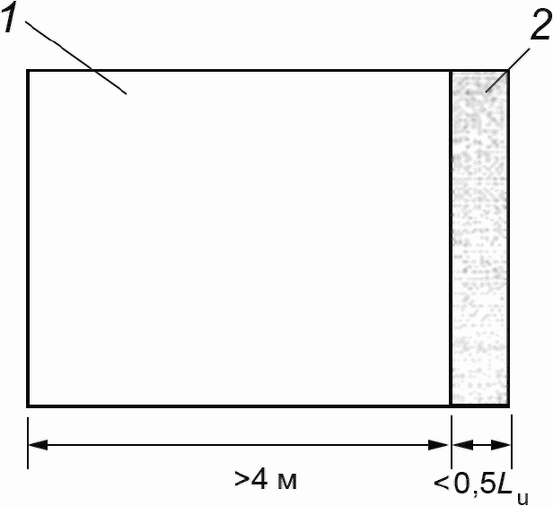

c)

1 отапливаемая часть; 2 - неотапливаемая часть

Рисунок 2 - Определение ограниченной неотапливаемой части
плиты пола

Примечание - L_{u} - максимальная длина неотапливаемой части, окруженная с трех сторон отапливаемыми зонами здания. Максимальная длина в других случаях меньше, чем L_{u}, как показано на рисунке 2.

Для ограниченных неотапливаемых частей:
- изолируют пол неотапливаемой части, так чтобы теплостойкость пола была не менее минимального сопротивления теплопередаче грунта R_{g} для неотапливаемых зданий согласно 10.2 (таблица 11 или 12);
- по внешнему периметру неотапливаемой части устанавливают вертикальную теплоизоляцию согласно 8.6;
- если неотапливаемая часть окружена с трех сторон отапливаемыми зонами здания [рисунок 2 a], то применяют защиту от замерзания, как для углов согласно 8.7 по наружному периметру неотапливаемой части и для расстояния L_{c} с каждой его стороны, где значения L_{c} приведены по зависимости от индекса промерзания грунта в таблице 5;
- если неотапливаемая часть окружена только с одной или с двух сторон отапливаемыми зонами здания [рисунки 2 b, 2 c], то по наружному периметру неотапливаемой части и для расстояния L_{c} для каждой ее стороны применяют теплоизоляцию грунта шириной 0,5b_{g} значение b_{g} в соответствии с 10.2 (таблица 10), с сопротивлением теплопередаче R_{g} как для неотапливаемых зданий согласно 10.2 (таблица 11 или таблица 12), где значения L_{c} приведены в зависимости от индекса промерзания грунта по таблице 5;
- избегают мостиков холода во внутреннем периметре неотапливаемой части.
8.5.3 Здание с более протяженными неотапливаемыми частями
Если какая-либо неотапливаемая часть здания не может рассматриваться как ограниченная из-за ее размеров, превышающих, указанные на рисунке 2, рассматривают отапливаемые и неотапливаемые части как отдельные здания и соответственно проектируют фундаменты, продолжая рассчитывать неотапливаемую часть для расстояния L_{c}, где она примыкает к отапливаемой части, а значения L_{c} приведены в зависимости от проектного индекса промерзания грунта по таблице 5.
8.6 Вертикальная теплоизоляция
Во всех случаях обеспечивают вертикальную теплоизоляцию с сопротивлением теплопередаче не менее чем R_{V}, приведенные в таблице 2. Применяют линейную интерполяцию, чтобы получить промежуточные значения.

Таблица 2

Минимальное сопротивление теплопередаче вертикальной
теплоизоляции для полов плита по грунту R_{V} (м²·К/Вт)

R_{f} в м²·К/Вт, h в м
F_{d},  К·ч | 0,0 < R_{f} <= 1,0 |  | 1,0 < R_{f} <= 2,6 |  | 2,6 < R_{f} <= 5,0
F_{d},  К·ч | h <= 0,3 | 0,3 < h <= 0,6 | h <= 0,3 | 0,3 < h <= 0,6 | h <= 0,3 | 0,3 < h <= 0,6
5 000 | - | - | 0,5 | 0,8 | 0,8 | 1,0
10 000 | 0,5 | 0,8 | 1,0 | 1,0 | 1,5 | 2,0
20 000 | 0,8 | 1,0 | 1,0 | 1,2 | 1,5 | 2,3
30 000 | 1,0 | 1,0 | 1,0 | 1,3 | 1,5 | 2,5
40 000 | 1,0 | 1,0 | 1,2 | 1,5 | 1,7 | 2,7
50 000 | 1,0 | 1,2 | 1,4 | 1,7 | 2,0 | 3,0
60 000 | 1,2 | 1,4 | 1,8 | 2,1 | 2,4 | 3,4
70 000 | 1,4 | 1,6 | 2,1 | 2,4 | 2,8 | 3,6

Примечание 1 - Более высокие значения R_{v}, чем указанные в таблице 2, могут соответствовать минимальным температурам поверхности пола или ограничению тепловой потери.

Необходимую вертикальную теплоизоляцию можно получить, используя материал фундамента с низкой теплопроводностью (так называемый легкий бетон), или с помощью слоя теплоизоляционного материала снаружи, в пределах или внутри стены или балки фундамента.
Примечание 2 - Хотя наружная изоляция предпочтительна с точки зрения защиты от промерзания, приведенные данные рассматривают все приведенные выше варианты.

Вертикальная теплоизоляция должна проходить от верха изоляции плиты на глубину H_{v} ниже уровня грунта, избегая теплового моста между теплоизоляцией плиты, теплоизоляцией стены и вертикальной краевой теплоизоляцией по периметру, где:
- отсутствует теплоизоляция грунта, H_{v} >= 0,6 м или меньше полной глубины фундамента;
- с теплоизоляцией грунта, H_{v} - глубина заложения нижней поверхности теплоизоляции фундамента.
8.7 Варианты проектов фундамента
Проект фундамента должен соответствовать 8.6 и одному из следующих вариантов.
8.7.1 Фундаменты без теплоизоляции
Глубина заложения фундамента должна быть:
- у стен, не менее H_{f};
- рядом с углами и на ограниченных неотапливаемых частях для расстояния L_{c} от этих мест, не менее большей глубины H_{fc} (если F_{d} > 30 000 К·ч), где значения H_{f}, H_{fc} и L_{c} приведены в таблице 3 в зависимости от проектного индекса промерзания грунта.

Таблица 3

Глубина заложения фундамента для пола из плит на грунтовом
основании без теплоизоляции грунта

F_{d}, К·ч | H_{f}, м | H_{fc}, м | L_{c}, м
F_{d} <= 30 000 | 0,35 | 0,35 | -
30 000 < F_{d} <= 35 000 | 0,40 | 0,60 | 1,0
35 000 < F_{d} <= 40 000 | 0,50 | 0,80 | 1,0
40 000 < F_{d} <= 45 000 | 0,60 | 1,00 | 1,5
45 000 < F_{d} <= 50 000 | 0,75 | 1,30 | 1,5
50 000 < F_{d} <= 55 000 | 0,90 | 1,60 | 1,5
55 000 < F_{d} <= 60 000 | 1,10 | 1,80 | 2,0
60 000 < F_{d} <= 65 000 | 1,30 | 2,00 | 2,0
65 000 < F_{d} <= 70 000 | 1,50 | 2,20 | 2,5

8.7.2 Теплоизоляция грунта только на углах
Если F_{d} <= 30 000 К·ч, то теплоизоляции грунта не требуется.
Для более высоких значений F_{d} глубина заложения фундамента должна быть не менее H_{f} вокруг здания, и теплоизоляция грунта должна применяться около углов и в ограниченных неотапливаемых частях на расстоянии L_{c} от этих мест; значения H_{f} и L_{c} приведены в таблице 4.

Таблица 4

Глубина заложения фундамента и теплоизоляция на углу
для пола из плит на грунтовом основании

F_{d}, К·ч | H_{f}, м | b_{gc}, м | L_{c}, м
F_{d} <= 30 000 | 0,35 | - | -
30 000 < F_{d} <= 35 000 | 0,40 | 0,50 | 1,0
35 000 < F_{d} <= 40 000 | 0,50 | 0,50 | 1,0
40 000 < F_{d} <= 45 000 | 0,60 | 0,50 | 1,5
45 000 < F_{d} <= 50 000 | 0,75 | 0,60 | 1,5
50 000 < F_{d} <= 55 000 | 0,90 | 0,80 | 1,5
55 000 < F_{d} <= 60 000 | 1,10 | 0,80 | 2,0
60 000 < F_{d} <= 65 000 | 1,30 | 0,80 | 2,0
65 000 < F_{d} <= 70 000 | 1,50 | 1,00 | 2,5

Сопротивление теплопередаче теплоизоляции грунта должно быть не менее 1,0 м²·К/Вт, ее ширина должна быть b_{gc}. Значения b_{gc} приведены в таблице 4. См. также рисунок 3.

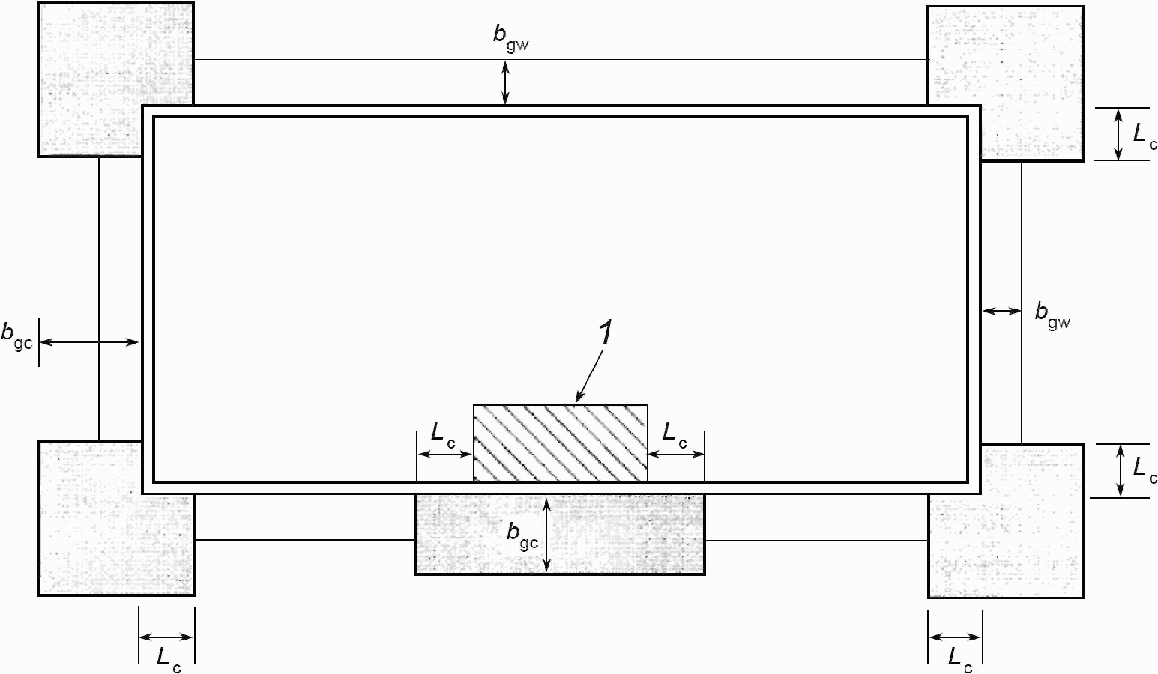

1 - ограниченная неотапливаемая часть
(кладовая, крыльцо и т.п.)

Рисунок 3 - Ширина теплоизоляции грунта

8.7.3 Теплоизоляция грунта вокруг здания
Если F_{d} меньше или равно 30 000 К·ч, то теплоизоляции грунта не требуется.
Для более высоких значений F_{d} глубина заложения фундамента может быть уменьшена до не менее 0,4 м при размещении теплоизоляции грунта вокруг здания.
Если F_{d} превыше 30 000 К·ч, то необходимая теплоизоляция грунта на углах и на ограниченных неотапливаемых частях для расстояния L_{c} от этих мест приведена в таблице 5. Выбирают соответствующую комбинацию сопротивления теплопередаче R_{gc}, и ширины b_{gc} на углах по рисунку 4, в соответствии со значением F_{d}.

Таблица 5

Длина теплоизоляции на углу

F_{d}, К·ч | L_{c}, м
F_{d} <= 30 000 | -
30 000 < F_{d} <= 35 000 | 1,0
35 000 < F_{d} <= 40 000 | 1,0
40 000 < F_{d} <= 45 000 | 1,5
45 000 < F_{d} <= 50 000 | 1,5
50 000 < F_{d} <= 55 000 | 1,5
55 000 < F_{d} <= 60 000 | 2,0
60 000 < F_{d} <= 65 000 | 2,0
65 000 < F_{d} <= 70 000 | 2,5

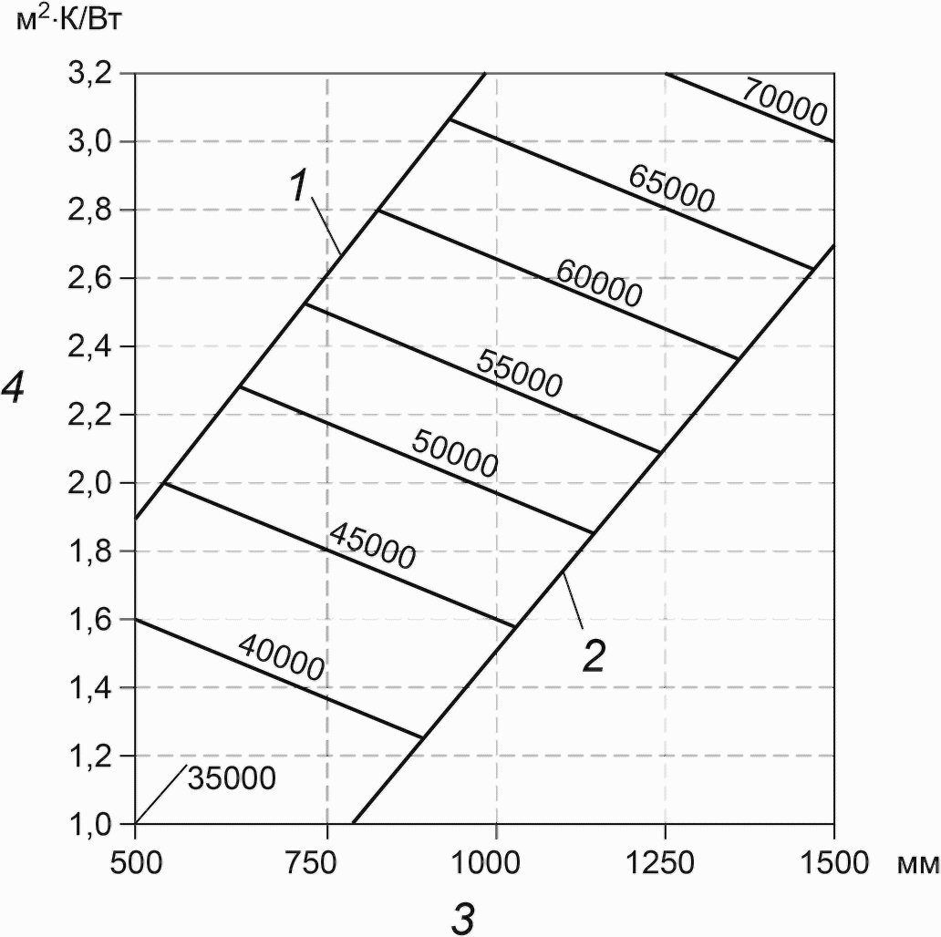

1 - минимальная b_{gc}; 2 - минимальная R_{gc}; 3 - ширина
теплоизоляции грунта b_{gc}; 4 - сопротивление теплопередаче
теплоизоляции грунта на углах R_{gc}

Рисунок 4 - Ширина и сопротивление теплопередаче
теплоизоляции грунта на углах и на ограниченных
неотапливаемых частях для пола из плит на грунтовом
основании с H_{f} 0,4 м

Если F_{d} превышает 37 500 К·ч, также необходима теплоизоляция грунта вдоль стен. Выбирают соответствующую комбинацию сопротивлений теплопередаче R_{gw} и ширины теплоизоляции грунта b_{gw} вдоль стен, используя рисунок 5, в соответствии со значением F_{d}. Затем по рисунку 4 определяют большую по значению теплоизоляцию грунта, необходимую около углов и неотапливаемых частей. Теплоизоляцию на углах применяют для расстояния L_{c}, как приведено в таблице 5.
См. также рисунок 3.

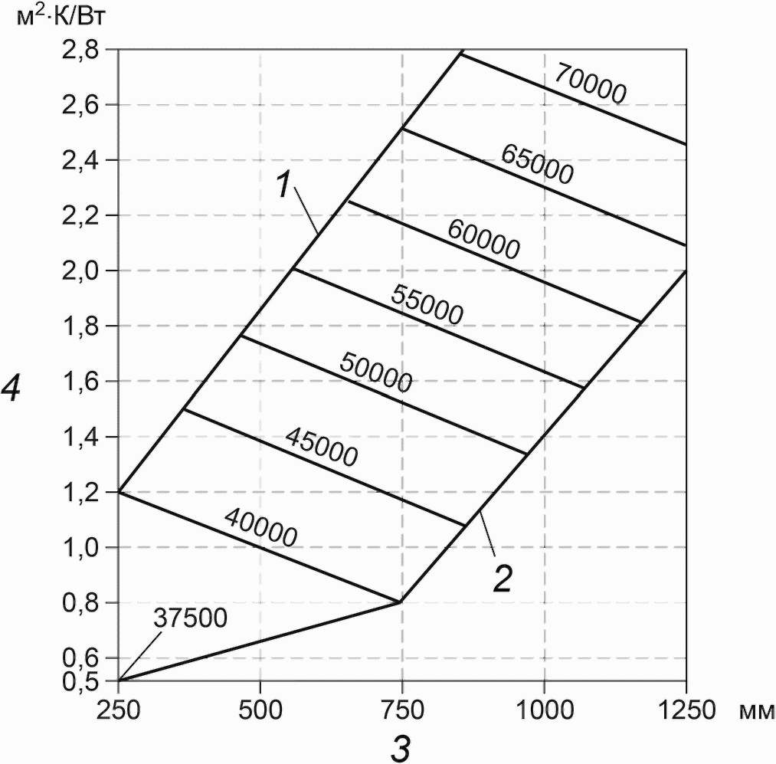

1 - минимальная b_{gw}; 2 - минимальная R_{gw}; 3 - ширина
теплоизоляции грунта вдоль стен b_{gw}; 4 - сопротивление
теплопередаче теплоизоляции грунта вдоль стен R_{gw}

Рисунок 5 - Ширина и сопротивление теплопередаче
теплоизоляции грунта вдоль стен для пола из плит
на грунтовом основании с H_{f} <= 0,4 м

8.8 Здания с низкой температурой внутри помещения
Для плохо отапливаемых зданий с температурой 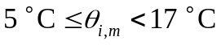 разрешается использовать значения по 8.7.3, если H_{f} - не менее 0,6 м вместо 0,4 м.
В качестве альтернативы увеличивают значения H_{f} в таблице 3 или 4 на 0,2 м.
Если 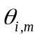 менее 5 °C в любой месяц, то защита от промерзания фундаментов рассчитывается, как для неотапливаемых зданий (см. раздел 10).

9. Подвесные полы для отапливаемых зданий

9.1 Отапливаемое подпольное пространство
Настоящий раздел применяется к фундаментам, у которых H_{f} < H_{o}.
Методики для полов из плит на грунтовом основании со значениями параметров по разделу 8 могут применяться для подвесных полов, в которых подполье либо не вентилируется и непроницаемо для воздуха, либо вентилируется внутренним воздухом, при условии, что:
- стены подполья утеплены теплоизоляцией, с сопротивлением теплопередаче не менее R_{v}, как приведено в таблице 2, и эта изоляция продолжается ниже грунта, как установлено в 8.6;
- значение R_{f}, взятое как сумма сопротивления теплопередаче подвешенной части пола и сопротивления теплопередаче теплоизоляции на основании подпольного пространства, не превышает 5,0 м²·К/Вт.
Следует убедиться в том, что стены фундамента правильно герметизированы для ограничения утечки воздуха.
9.2 Подполье, вентилируемое наружным воздухом
9.2.1 Общие положения
Фундаменты, которые могут проектироваться либо без теплоизоляции грунта, согласно 9.2.2 или 9.2.3 (по обстановке), либо с теплоизоляцией грунта согласно 9.2.4, имеют следующие ограничения.
1) Ширина здания B должна быть не менее 4 м.
2) Средняя внутренняя температура за каждый месяц во всех частях здания должна быть не менее 17 °C.
3) Сопротивление теплопередаче любой теплоизоляции на поверхности грунта на основании подпольного пространства не превышает 0,5 м²·К/Вт.
4) Сопротивление теплопередаче подвешенной части пола не превышает 8 м²·К/Вт (без теплоизоляции грунта) или 5 м²·К/Вт (с изоляцией грунта).
5) Сопротивление теплопередаче стены фундамента выше наружного уровня грунта составляет не менее чем соответствующее значение по таблице 6, когда низ конструкции пола располагается на высоте не более чем 0,6 м над поверхностью грунта.

Таблица 6

Минимальное сопротивление теплопередаче стен фундаментов
над грунтом и вертикальной теплоизоляции ниже грунта
для подвесных полов

F_{d}, К·ч | R_{v}, м²·К/Вт
F_{d} <= 5 000 | 0,5
5 000 < F_{d} <= 10 000 | 0,8
10 000 < F_{d} <= 20 000 | 1,0
20 000 < F_{d} <= 30 000 | 1,0
30 000 < F_{d} <= 40 000 | 1,0
40 000 < F_{d} <= 50 000 | 1,2
50 000 < F_{d} <= 60 000 | 1,4
60 000 < F_{d} <= 70 000 | 1,6

Если низ конструкции пола располагается выше, чем 0,6 м над поверхностью грунта, то это сопротивление теплопередаче должно быть повышено так, чтобы скорость общего теплового потока, проходящего через стену фундамента над наружным уровнем грунта, не превышала скорость для стены высотой 0,6 м, имеющей сопротивление теплопередаче, установленное в таблице 6.
6) Вертикальная теплоизоляция с сопротивлением теплопередаче не менее установленной в таблице 6 применяется до глубины не менее 0,6 м, если отсутствует теплоизоляция грунта, или до нижней поверхности теплоизоляции грунта при наличии теплоизоляции грунта.
7) Скорость вентиляции подполья не превышает 2 м³ на 1 м² плиты пола в час.
Примечание - Метод оценки скорости вентиляции приведен в ISO 13370. Термические характеристики зданий. Теплообмен через грунт. Методы расчета.

Если любое из выше указанных условий не выполнено, то фундаменты проектируют как для неотапливаемых зданий в соответствии с разделом 10 или проводят численные расчеты в соответствии с приложением C.
9.2.2 Фундаменты без теплоизоляции грунта: протяженные здания
Здание считается протяженным, если его длина более чем в три раза превышает его ширину.
В зависимости от проектного индекса промерзания грунта максимальной скорости вентиляции подпольного пространства и сопротивления теплопередаче подвесного пола глубина фундамента должна быть:
- у стен - не менее указанной в таблице 7;
- на углах для расстояния L_{c} от углов - не менее более высокого значения глубины, приведенного в таблице 8.
Значения L_{c} приведены в таблице 5 в зависимости от проектного индекса промерзания грунта. Линейная интерполяция в таблицах 7 и 8 может применяться для других значений R_{f}.

Таблица 7

Глубина заложения фундамента, для подвесных полов:
стены протяженных зданий

Проектный индекс промерзания грунта F_{d}, К·ч | Скорость вентиляции, м³/(м²·ч)
Проектный индекс промерзания грунта F_{d}, К·ч | 1 |  |  | 2
Проектный индекс промерзания грунта F_{d}, К·ч | R_{f}, м²·К/Вт |  |  | R_{f}, м²·К/Вт
Проектный индекс промерзания грунта F_{d}, К·ч | 2 | 4 | 8 | 2 | 4 | 8
F_{d} <= 5000 | <a> | <a> | 0,50 | <a> | 0,40 | 0,55
5 000 < F_{d} <= 10 000 | <a> | 0,45 | 0,70 | <a> | 0,55 | 0,80
10 000 < F_{d} <= 15 000 | <a> | 0,55 | 0,85 | 0,45 | 0,70 | 0,95
15 000 < F_{d} <= 20 000 | <a> | 0,65 | 0,95 | 0,50 | 0,80 | 1,15
20 000 < F_{d} <= 25 000 | 0,35 | 0,75 | 1,10 | 0,60 | 0,90 | 1,25
25 000 < F_{d} <= 30 000 | 0,50 | 0,85 | 1,25 | 0,70 | 1,00 | 1,35
30 000 < F_{d} <= 35 000 | 0,60 | 1,00 | 1,40 | 0,80 | 1,20 | 1,60
35 000 < F_{d} <= 40 000 | 0,70 | 1,15 | 1,60 | 0,90 | 1,35 | 1,80
40 000 < F_{d} <= 45 000 | 0,75 | 1,25 | 1,75 | 1,00 | 1,50 | 2,00
45 000 < F_{d} <= 50 000 | 0,85 | 1,40 | 1,90 | 1,10 | 1,65 | 2,20
50 000 < F_{d} <= 55 000 | 0,90 | 1,50 | 2,05 | 1,20 | 1,75 | 2,35
55 000 < F_{d} <= 60 000 | 0,95 | 1,60 | 2,20 | 1,25 | 1,90 | 2,50
60 000 < F_{d} <= 65 000 | 1,05 | 1,70 | 2,35 | 1,35 | 2,05 | 2,60
65 000 < F_{d} <= 70 000 | 1,10 | 1,80 | 2,50 | 1,45 | 2,15 | 2,70
<a> Менее чем 0,35.

Таблица 8

Глубина заложения фундамента подвесных полов: короткие
здания и углы протяженных зданий

Проектный индекс промерзания грунта F_{d}, К·ч | Скорость вентиляции, м³/(м²·ч)
Проектный индекс промерзания грунта F_{d}, К·ч | 1 |  |  | 2
Проектный индекс промерзания грунта F_{d}, К·ч | R_{f}, м²·К/Вт |  |  | R_{f}, м²·К/Вт
Проектный индекс промерзания грунта F_{d}, К·ч | 2 | 4 | 8 | 2 | 4 | 8
F_{d} <= 5 000 | <a> | 0,40 | 0,55 | <a> | 0,50 | 0,65
5 000 < F_{d} <= 10 000 | <a> | 0,55 | 0,80 | 0,45 | 0,70 | 0,90
10 000 < F_{d} <= 15 000 | 0,45 | 0,70 | 0,95 | 0,55 | 0,85 | 1,10
15 000 < F_{d} <= 20 000 | 0,50 | 0,80 | 1,15 | 0,65 | 0,95 | 1,30
20 000 < F_{d} <= 25 000 | 0,60 | 0,90 | 1,25 | 0,75 | 1,10 | 1,45
25 000 < F_{d} <= 30 000 | 0,70 | 1,00 | 1,35 | 0,85 | 1,25 | 1,60
30 000 < F_{d} <= 35 000 | 0,80 | 1,20 | 1,60 | 1,00 | 1,40 | 1,80
35 000 < F_{d} <= 40 000 | 0,90 | 1,35 | 1,80 | 1,15 | 1,60 | 2,05
40 000 < F_{d} <= 45 000 | 1,00 | 1,50 | 2,00 | 1,25 | 1,75 | 2,25
45 000 < F_{d} <= 50 000 | 1,10 | 1,65 | 2,20 | 1,40 | 1,90 | 2,40
50 000 < F_{d} <= 55 000 | 1,20 | 1,75 | 2,35 | 1,50 | 2,05 | 2,50
55 000 < F_{d} <= 60 000 | 1,25 | 1,90 | 2,50 | 1,60 | 2,20 | 2,60
60 000 < F_{d} <= 65 000 | 1,35 | 2,05 | 2,60 | 1,70 | 2,35 | 2,70
65 000 < F_{d} <= 70 000 | 1,45 | 2,15 | 2,70 | 1,80 | 2,50 | 2,80
<a> меньше, чем 0,35

9.2.3 Фундаменты без теплоизоляции грунта: короткие здания
Здание считается коротким, если его длина составляет не более трех его ширин.
Глубина заложения фундамента должна быть не менее чем глубина, приведенная в таблице 8, вокруг здания.
Примечание - Вокруг коротких зданий требуется большая глубина заложения фундаментов, поскольку для данной ширины они имеют больше потерь (на м² площади пола) через грунт и через стены подпольного пространства по сравнению с протяженными зданиями, возникающих при пониженной температуре в подполье.

9.2.4 Фундаменты с теплоизоляцией грунта
Глубина заложения фундамента (вокруг здания) должна быть не менее указанной в таблице 9.

Таблица 9

Глубина заложения фундамента для подвесных полов
с теплоизоляцией грунта

R_{gw}, м²·К/Вт | 0,0 | 0,5 | 1,0 | 1,5 | 2,0 | 2,5 | 3,0
R_{gc}, м²·К/Вт | 0,0 | 0,7 | 1,4 | 2,1 | 2,8 | 3,5 | 4,2
F_{d}, К·ч
F_{d} <= 20 000 | 0,80 | 0,35 | <a> | <a> | <a> | <a> | <a>
20 000 < F_{d} <= 25 000 | 0,90 | 0,50 | <a> | <a> | <a> | <a> | <a>
25 000 < F_{d} <= 30 000 | 1,00 | 0,70 | 0,35 | <a> | <a> | <a> | <a>
30 000 < F_{d} <= 35 000 | 1,20 | 0,90 | 0,60 | 0,35 | <a> | <a> | <a>
35 000 < F_{d} <= 40 000 | 1,35 | 1,15 | 0,90 | 0,60 | 0,35 | <a> | <a>
40 000 < F_{d} <= 45 000 | 1,50 | 1,35 | 1,10 | 0,85 | 0,55 | 0,35 | <a>
45 000 < F_{d} <= 50 000 | 1,65 | 1,45 | 1,25 | 1,00 | 0,75 | 0,50 | 0,35
50 000 < F_{d} <= 55 000 | 1,75 | 1,55 | 1,35 | 1,15 | 0,90 | 0,65 | 0,45
55 000 < F_{d} <= 60 000 | 1,90 | 1,65 | 1,45 | 1,30 | 1,05 | 0,85 | 0,60
60 000 < F_{d} <= 65 000 | 2,00 | 1,80 | 1,60 | 1,40 | 1,20 | 0,95 | 0,75
65 000 < F_{d} <= 70 000 | 2,15 | 1,90 | 1,70 | 1,50 | 1,30 | 1,05 | 0,90
<a> Менее чем 0,35.

Данные применяются для R_{f} до 5 м²·К/Вт включительно. Изоляция грунта шириной b_{g} больше или равной 1,0 м применяется вокруг здания, имеет сопротивление теплопередаче R_{gw} вдоль стен и R_{gc} на углах и для расстояния L_{c} от каждого угла, где значения L_{c} приведены в таблице 5.

10. Неотапливаемые здания

10.1 Общие положения
Настоящий раздел применяется к фундаментам, для которых H_{f} < H₀, а также к следующим зданиям:
a) неотапливаемым;
b) в которых средняя месячная температура внутреннего воздуха в любой месяц года может опускаться ниже 5 °C.
Примечание - Приведенные данные применяются в климатических районах, для которых средняя годовая температура воздуха составляет не менее 1 °C. Для средней годовой температуры воздуха в интервале от 0 °C до 1 °C теплоизоляция от промерзания может проектироваться по расчетам, представленным в приложении C.

10.2 Отсутствие теплоизоляции грунта
Если теплоизоляция грунта не применяется, глубина заложения фундамента (включая любой слой материала, который не подвержен промерзанию ниже фундамента) должна быть не меньше максимальной глубины промерзания в ненарушенном грунте в соответствии с разделом 7.
10.3 Наличие теплоизоляции грунта
Глубина заложения фундамента может быть уменьшена до значения ниже требования 10.2 путем создания непрерывного слоя теплоизоляции ниже фундаментов и продления его с каждой стороны фундамента. Если морозное пучение повреждает пол, то слой теплоизоляции следует продлить под всем полом. См. рисунок 6.
Примечание 1 - Теплоизоляция продлевается ниже фундаментов для их защиты, действуя как тепловой мост.

Виды в плане

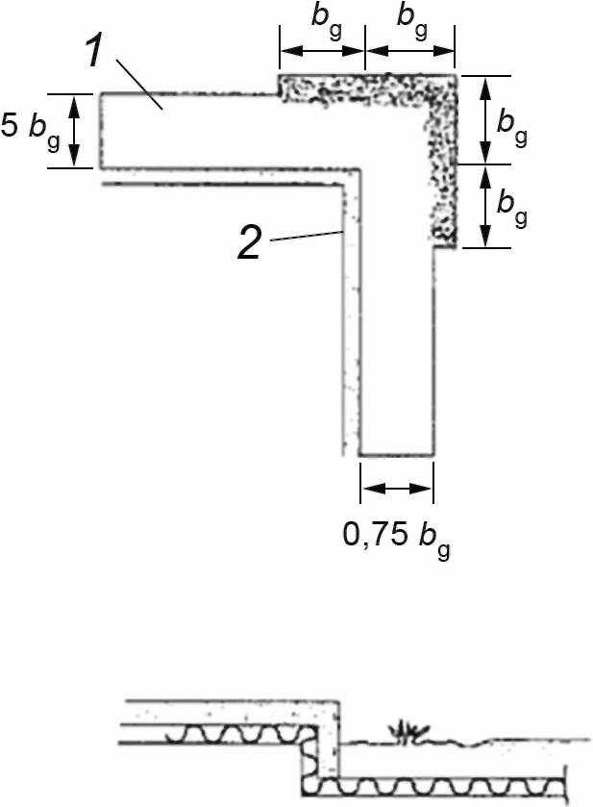

а) Плита на грунтовом основании

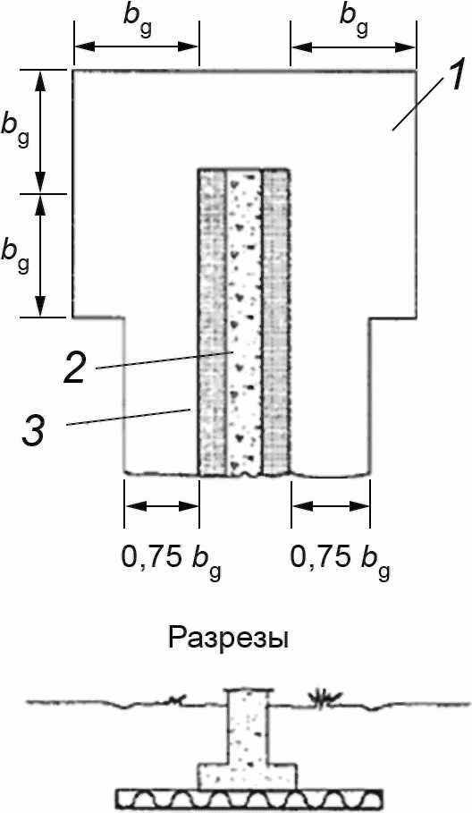

б) Ленточный фундамент

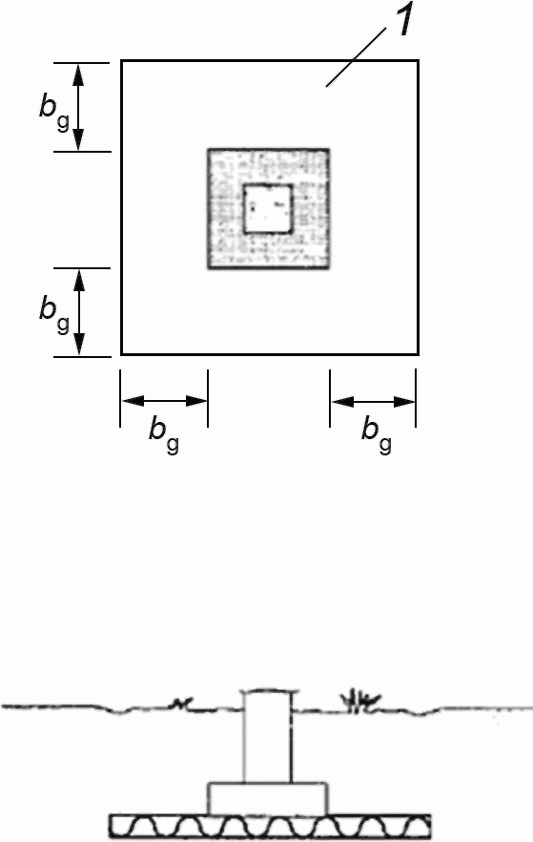

в) Столбчатый фундамент

1 - теплоизоляция грунта; 2 - стена фундамента;
3 - основание фундамента

Рисунок 6 - Ширина теплоизоляции грунта
для неотапливаемых зданий

Необходимое сопротивление теплопередаче R_{g} и ширина b_{g} теплоизоляции зависят от:
- проектного индекса промерзания грунта F_{d};
- средней годовой температуры наружного воздуха 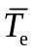;
- глубины заложения фундамента.
Ширину b_{g} определяют по таблице 10 согласно проектному индексу промерзания грунта F_{d}. Можно проводить линейную интерполяцию для промежуточных значений F_{d}.

Таблица 10

Ширина теплоизоляции грунта для неотапливаемого здания

F_{d}, К·ч | 10 000 | 20 000 | 30 000 | 40 000 | 50 000 | 60 000 | 70 000
b_{g}, м | 0,75 | 1,20 | 1,60 | 2,00 | 2,40 | 2,75 | 3,10

Для фундаментов мелкого заложения и рядом с углами фундаментов глубокого заложения теплоизоляция должна быть увеличена не менее чем на b_{g} от фундамента. Для всего здания или для ленточных фундаментов длиной не менее 3 м ширина теплоизоляции может быть уменьшена до 0,75b_{g} на расстояния больше, чем b_{g} от угла или края фундамента; см. рисунок 6.
Минимальное сопротивление теплопередаче теплоизоляции грунта R_{g} определяют по таблице 11 для фундаментов на глубине не менее чем 0,4 м или по таблице 12 для фундаментов на глубине не менее 1,0 м. Допускается применение линейной интерполяции в этих таблицах для промежуточных значений, а также между таблицами 11 и 12 для промежуточных глубин фундаментов между 0,4 и 1,0 м.
Примечание 2 - Тоже самое значение R_{g} применяется вдоль стен и на углах.
Примечание 3 - Значения сопротивления теплопередаче более, чем 5,0 м²·К/Вт в таблице 11 поставлены в скобки для указания того, что это обычно более практичный вариант для увеличения глубины заложения фундамента.
Примечание 4 - Если F_{d} больше или равно 60 000 К·ч, то глубина заложения фундамента 0,4 м является недостаточной и должна быть увеличена.

Таблица 11

Минимальное сопротивление теплопередаче теплоизоляции грунта
R_{g} (м²·К/Вт) для неотапливаемых зданий с H_{f} = 0,4 м

F_{d}, К·ч | 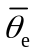, °C
F_{d}, К·ч | 1 | 2 | 3 | 4 | 5
10 000 | - | - | - | 1,1 | 1,1
20 000 | - | 1,8 | 1,6 | 1,5 | 1,3
30 000 | 3,5 | 2,9 | 2,5 | 2,1 | 1,9
40 000 | 4,5 | 3,8 | 3,3 | 2,8 | -
50 000 | (5,6) | 4,7 | 4,1 | - | -
60 000 | (6,7) | (5,7) | - | - | -

Таблица 12

Минимальное сопротивление теплопередаче теплоизоляции грунта
R_{g} (м²·К/Вт) для неотапливаемых зданий с H_{f} = 1,0 м

F_{d}, К·ч | , °C
F_{d}, К·ч | 1 | 2 | 3 | 4 | 5
10 000 | - | - | - | 0,0 | 0,0
20 000 | - | 0,7 | 0,5 | 0,4 | 0,4
30 000 | 1,8 | 1,3 | 1,1 | 0,8 | 0,6
40 000 | 2,3 | 1,8 | 1,5 | 1,2 | -
50 000 | 3,1 | 2,4 | 2,0 | - | -
60 000 | 3,9 | 3,0 | - | - | -
70 000 | 4,8 | - | - | - | -

Защищают слой теплоизоляции следующим образом:
a) размещают слой хорошо дренированного материала, неподверженного промерзанию, толщиной не менее 100 мм под теплоизоляцию;
b) сверху теплоизоляции укладывают защитное покрытие, состоящее из:
- не менее 50 мм бетона или подобного материала под фундаментами или внутри здания;
- не менее 300 мм грунта снаружи вокруг здания, если нет облицовочного покрытия, при котором толщина грунта может быть уменьшена до 200 мм;
c) теплоизоляция выше максимального уровня подземных вод.
10.4 Дополнительный материал, не подверженный промерзанию под теплоизоляцией
Минимальное сопротивление теплопередаче теплоизоляции грунта R_{g}, установленное в 10.3, может быть уменьшено размещением слоя материала, не подверженного замерзанию, под теплоизоляцией толщиной больше 100 мм.
R_{g} может быть уменьшена на 0,2 м²·К/Вт на 100 мм увеличения толщины этого слоя выше 100 мм.
10.5 Дополнительное грунтовое покрытие над теплоизоляцией
Минимальное сопротивление теплопередаче теплоизоляции грунта R_{g} и ее минимальная ширина b_{g} установленные в 10.3, могут быть обе уменьшены путем размещения слоя грунта над теплоизоляцией толщиной более 300 мм.
R_{g} можно уменьшить на 0,1 м²·К/Вт на 100 мм роста толщины грунтового покрытия выше 300 мм.
b_{g} можно уменьшить на 0,1 м на 100 мм увеличения толщины грунтового покрытия выше 300 мм.
Примечание - Увеличение грунтового покрытия может быть ограничено требованием устройства теплоизоляции выше уровня подземных вод (см. 10.2).

Приложение A
(обязательное)

ОПРЕДЕЛЕНИЕ И РАСЧЕТ ИНДЕКСА ПРОМЕРЗАНИЯ

A.1 Общие положения
В настоящем приложении приведен метод расчета проектного индекса промерзания F_{d} по метеорологическим данным средних суточных наружных температур воздуха для рассматриваемой местности.
В A.2 определен расчет индекса промерзания F для одной конкретной зимы. Проектные данные в разделах 8 - 10 основаны на индексе промерзания F_{n}, который статистически превышен один раз за n лет, например F₁₀, F₅₀, F₁₀₀. Данные значения можно получить из набора индивидуальных значений F, рассчитанных для нескольких зим после статистической обработки, описанной в A.3.
A.2 Расчет индекса промерзания для одной зимы
Индекс промерзания равен увеличенной в 24 раза сумме разности между температурой замерзания и ежедневной суточной средней наружной температурой воздуха:

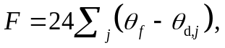 (A.1)

где F - индекс промерзания для одной зимы, К·ч;
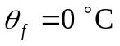;
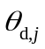 - ежедневная суточная средняя наружная температура воздуха, °C;
и в эту сумму входят все дни морозного периода (как определено ниже).
Суточную среднюю наружную температуру воздуха можно получить как среднее нескольких показаний или как среднее максимального и минимального значений для рассматриваемого дня.
Как положительные, так и отрицательные разности в пределах зимнего периода включаются в сумму уравнения (A.1). Отрицательная разность (средняя суточная температура выше 0 °C) предполагает некоторое таяние грунта, которое уменьшает промерзание грунта.
В целях суммирования в уравнении (A.1) зимний период начинается в точке на графике, от которой накопление всегда остается положительным в течение всей зимы. Как видно из рисунка A.1, изначально имеется некоторое промерзание на площади "A", за которым следует полное таяние площади "B", которая больше, чем площадь "A". Поэтому накопление начинается с этого. На рисунке A.2 видно, что площадь "A" больше площади "B", поэтому происходит неполное таяние и накопление начинается ранее, как показано на рисунке.

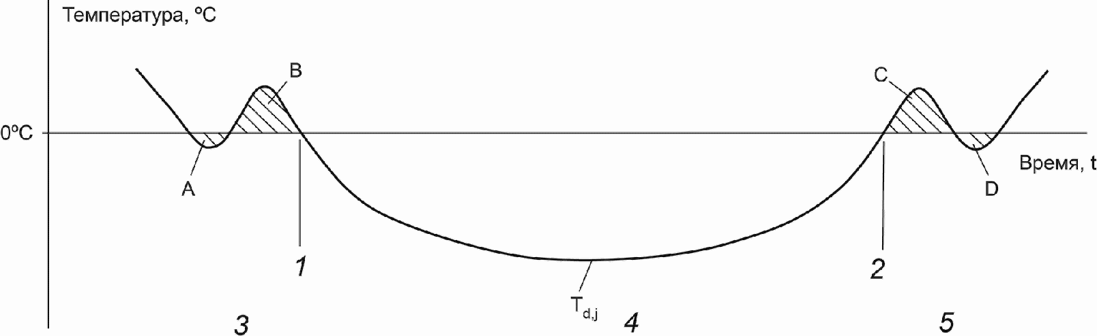

1 - начало; 2 - конец; 3 - осень; 4 - зима; 5 - весна

Примечание - Площадь "B" больше площади "A", а площадь "C" больше площади "D".

Рисунок A.1 - Иллюстрация пределов периода промерзания
(первый пример)

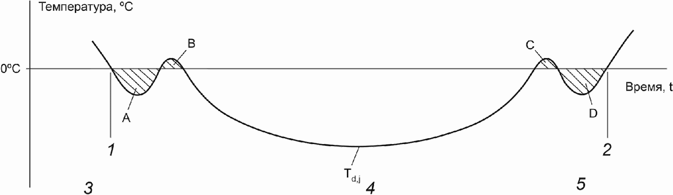

1 - начало; 2 - конец; 3 - осень; 4 - зима; 5 - весна

Примечание - Площадь "B" меньше площади "A", а площадь "C" меньше площади "D2".

Рисунок A.2 - Иллюстрация пределов периода промерзания
(второй пример)

Период замерзания заканчивается в точке, которая дает наибольшее суммарное накопление за зиму. Если за коротким периодом таяния следует более длительный период замерзания, то они оба включаются в сумму, хотя если за периодом таяния следует меньший период промерзания, то ничего не включается в сумму, как показано на рисунках A.1 и A.2.
Примечание 1 - Раньше, индексы промерзания иногда рассчитывали, включая только позитивные разности в уравнение (A.1), т.е. игнорируя действие периодов таяния. Таблицы или карты индексов промерзания рассчитывали таким образом, что получались более высокие значения F, чем определенные выше, и поэтому для задач настоящего стандарта обеспечивается больший запас безопасности. С другой стороны, накопление на основе средних месячных температур может значительной недооценке истинного индекса промерзания, и такие данные не следует использовать.
Примечание 2 - Альтернативный и эквивалентный метод получения индекса промерзания заключается в нанесении на диаграмму накопленной разности между среднесуточной температурой и температурой промерзания напротив времени за полный 12-месячный период (от середины лета до середины лета). Тогда индексом промерзания является наибольшая разность между максимальной и минимальной точками перелома на данной кривой.
Примечание 3 - Промерзание грунта зависит от температуры поверхности грунта. Однако поскольку температуры воздуха гораздо более доступны, чем температуры поверхности грунта, в стандарте используется воздушный индекс промерзания, т.е. индекс промерзания, рассчитанный по наружным температурам воздуха как параметра проектирования. В большинстве случаев использование температур воздуха обеспечивает требования безопасности, поскольку такие факторы, как наличие растительного или снежного покрова и солнечная радиация, приводят к повышенным температурам поверхности грунта, а не температуры воздуха. Однако температура грунта может применяться для поверхностей без снега в постоянной солнечной тени, для которых температуры грунтовой поверхности могут быть ниже в результате радиации безоблачного неба.

A.3 Статистическое определение проектного индекса промерзания
Проектный индекс промерзания F_{n} - индекс промерзания, который статистически превышается один раз за n лет. В этом случае вероятность того, что индекс промерзания в какой-либо год превысит F_{n} равна 1/n.
Примечание 1 - Соответствующее значение n должно выбираться с учетом уровня безопасности, который требуется для рассматриваемого здания. Рассматриваемыми параметрами являются долговечность конструкции, чувствительность типа конструкции к морозному пучению и т.п. Для зданий с большим сроком эксплуатации обычно выбирают n как 50 или 100 лет.
Примечание 2 - n - период временного ряда, т.е. среднее число лет между последовательными случаями индекса промерзания больше, чем F_{n}.

Проектный индекс промерзания для данной местности получают из набора индексов промерзания F_{i}, рассчитанных, как описано в A.2, для m зим в местности. При любой возможности значение m не должно быть менее 20. Рекомендуется использование данных от m последовательных или почти последовательных зим.
Используют статистическое распределение, которое реалистично отражает экстремальные случаи. Распределение Гамбела (Gumbel) (см. A.4) считается подходящим для многих климатов и рекомендуется при отсутствии специальной информации для рассматриваемой местности.
A.4 Применение распределения Гамбела (Gumbel)
Средний индекс промерзания 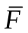 рассчитывают по формуле (A.2), а статистическое отклонение s_{F} используя формулу (A.3):

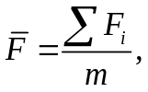 (A.2)

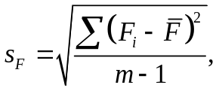 (A.3)

где i = 1, 2, ..., m.
Проектный индекс промерзания определяют по формуле (A.4):

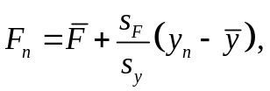 (A.4)

где y - приведенная переменная в распределении Гамбела (Gumbel).
По таблице A.1 принимают значения 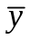 и s_{y}, соответствующие числу m индивидуальных значений F_{i}, используемых при расчете.
По таблице A.2 принимают значения y_{n}, соответствующее значению n, выбранному для проекта.

Таблица A.1

Значения и s_{y}

m |  | s_{y}
10 | 0,50 | 0,95
15 | 0,51 | 1,02
20 | 0,52 | 1,06
25 | 0,53 | 1,09
30 | 0,54 | 1,11
40 | 0,54 | 1,14
50 | 0,55 | 1,16
60 | 0,55 | 1,17
70 | 0,55 | 1,19
80 | 0,56 | 1,19
90 | 0,56 | 1,20
100 | 0,56 | 1,21

Таблица А.2

Значения y_{n}

n | 5 | 10 | 20 | 50 | 100
y_{n} | 1,50 | 2,25 | 2,97 | 3,90 | 4,60

Примечание - Дополнительную информацию о распределении Гамбела (Gumbel) можно получить в [1] и [2].

Приложение B
(обязательное)

ЧИСЛЕННЫЕ РАСЧЕТЫ

КонсультантПлюс: примечание.
Нумерация пунктов дана в соответствии с официальным текстом документа.
Б.1 Общие положения
В общем случае промерзание грунта рядом со зданиями или конструкциями является трехмерной нелинейной задачей, зависящей от времени, которую можно смоделировать, используя подходящие численные методы (например, метод конечных разностей или конечных элементов).
Методики проектирования, приведенные в настоящем стандарте, основаны на расчетах для зданий на однородном грунте, обладающие пучинистыми свойствами, приведенными в 5.1, и другими условиями, описанными в B.2.
Методики, описанные в разделах 8 - 10, дают адекватную защиту от промерзания фундаментов в большинстве случаев. Однако если свойства грунта значительно отличаются от свойств, приведенных в 5.1 (особенно, если объемная масса грунта в сухом состоянии выходит за интервал от 1100 до 1600 кг/м³ или если водонасыщение менее 80%), необходимо провести расчеты согласно B.2.
Примечание - Рассчитанные температуры грунта, прилегающего к зданию, в большей степени чувствительны к точным значениям свойств грунта, поскольку индекс промерзания растет, а внутренняя температура падает, и кроме того увеличивается теплоизоляция пола.

Численные расчеты, соответствующие B.2, могут использоваться в качестве альтернативы таблицам и графикам настоящего стандарта.
B.2 Условия для численных расчетов
B.2.1 Элементы геометрической модели
Геометрическая модель грунта подразделяется так, что самые мелкие элементы находятся рядом с краем пола, и постепенно увеличиваются в размере до значительно более крупных элементов рядом с плоскостями среза. Рекомендуются критерии, приведенные в ISO 10211-1, для суждения о достаточности использованных элементов (относящихся к расчетам тепловых потоков и температурам поверхности).
B.2.2 Размеры грунта
Следующие минимальные размеры грунта определяют плоскости среза в геометрической модели:
- в горизонтальном направлении внутри здания - 0,5B;
- в горизонтальном направлении снаружи здания - 2,5B;
- в вертикальном направлении ниже уровня грунта - 2,5B;
где B - ширина (меньший размер) пола.
B.2.3 Трех- или двумерные расчеты
Если меньший размер пола не превышает 4 м, применяют трехмерные расчеты. В других случаях условия замерзания вдоль стен могут оцениваться двумерными расчетами при ширине здания, установленной равной меньшему размеру пола. Условия промерзания на углах тогда оцениваются по трехмерным расчетам или с помощью соответствующих таблиц и графиков настоящего стандарта.
B.2.4 Граничные условия
Для двумерных расчетов вертикальная плоскость симметрии, проходящая посредине пола, берется за адиабатическую границу (так, что моделируется одна половина здания). Для трехмерных расчетов прямоугольного здания имеются две вертикальные плоскости симметрии, проходящие посредине пола в каждом направлении, которые берутся за адиабатические границы (так, что моделируется одна четверть здания).
Снаружи здания вертикальная плоскость среза берется за адиабатическую границу. Горизонтальная плоскость среза в грунте берется за адиабатическую границу.
Поверхностные коэффициенты теплопроводности, установленные в ISO 6946, применяются для внутренней поверхности пола и для наружной поверхности грунта.
B.2.5 Теплофизические свойства
Для теплофизических свойств грунта:
a) если известно, то применяют значения для реального местоположения, допуская нормальное содержание воды;
b) в противном случае, применяют значения, установленные в 5.1.
Когда вода в грунте замерзает или тает, происходит изменение теплоемкости на объем и теплопроводности грунта, и скрытая теплота замерзания воды в грунте выделяется во время замерзания. Численные расчеты должны допускать такие события.
Скрытая теплота замерзания воды в грунте может рассматриваться как кажущееся увеличение теплоемкости грунта в температурном интервале 1 К ниже 0 °C. Грунт при температуре минус 1 °C или ниже рассматривается как полностью замерзший.
Для материалов, отличающихся от грунта, применяют значения, соответствующие 5.2.
B.2.6 Проектная наружная температура
Используют синусоидальное колебание наружной температуры, приведенное в (B.1):

КонсультантПлюс: примечание.
Нумерация формул дана в соответствии с официальным текстом документа.
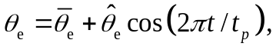 (Б.1)

где 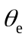 - наружная температура воздуха во время t, °C;
- средняя годовая температура наружного воздуха, °C;
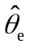 - амплитуда синусоидального колебания, °C;
t_{p} - один год, выраженный в секундах; t_{p} = 3,15·10⁷ с.
выбирается так, что интеграл от (B.1) ниже 0 °C в течение года дал верный проектный индекс промерзания F_{d} (см. 6.1).
Чтобы приступить к расчету проектного года с соответствующим распределением температуры в грунте:
- начальным условием должна быть годовая средняя наружная температура воздуха по всему грунту;
- расчетный период должен продолжаться в течение двух последовательных проектных лет с результатами второго года.
B.2.7 Критерий проектирования
Проект фундамента рассматривается как защищенный от морозного пучения, когда происходит неполное промерзание грунта ниже подошвы фундамента во время проектной зимы, т.е. температура остается выше, чем минус 1 °C под всем основанием фундамента. Это может быть сделано путем анализа максимального проникновения изотермы минус 1 °C по направлению к основанию фундамента. Пример такого изотермического графика показан на рисунке B.1.

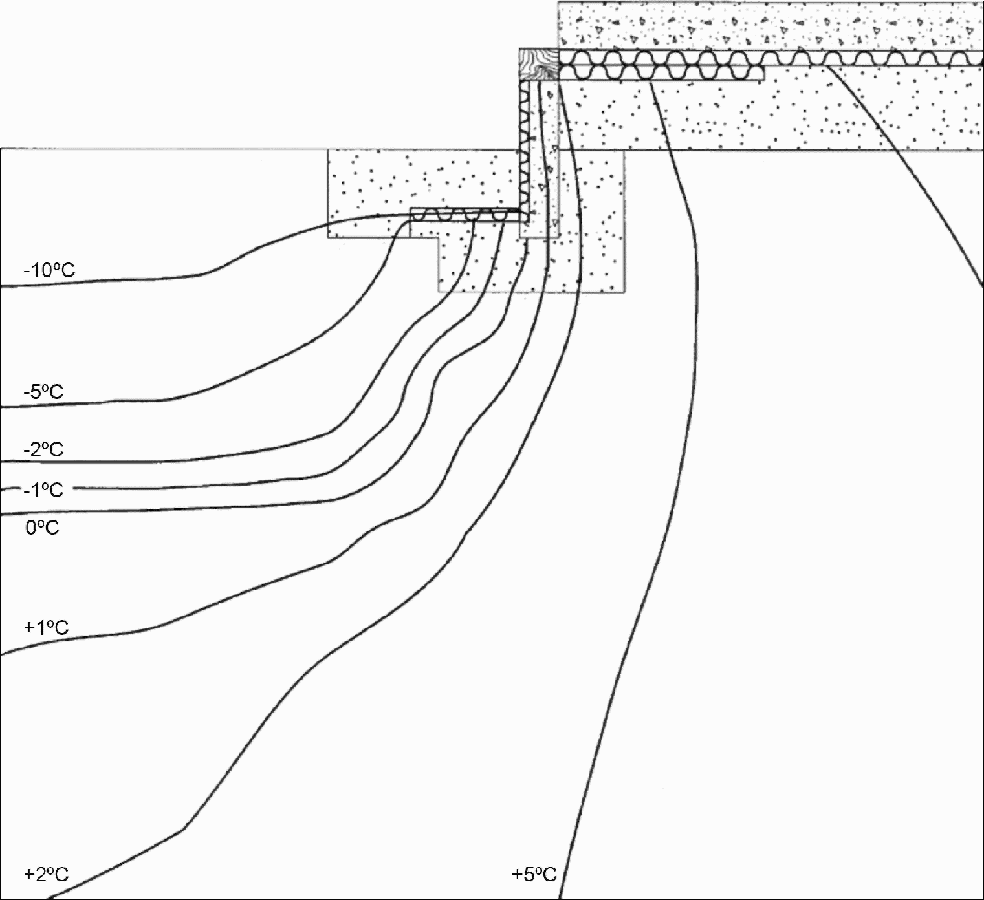

Рисунок B.1 - Иллюстрации изотерм в грунте
рядом с фундаментом

Приложение C
(обязательное)

ПРОЕКТНЫЕ ДАННЫЕ ДЛЯ ПОЛОВ ИЗ ПЛИТ НА ГРУНТОВОМ ОСНОВАНИИ
НА БАЗЕ КРИТЕРИЯ 0 °C

C.1 Введение
Настоящее приложение представляет данные для проектирования фундаментов мелкого заложения для полов из плит на грунтовом основании, когда условием проекта является отсутствие проникновения изотермы 0 °C ниже площади распространения нагрузки в отношении 2:1 под фундаментом (см. рисунок C.1).

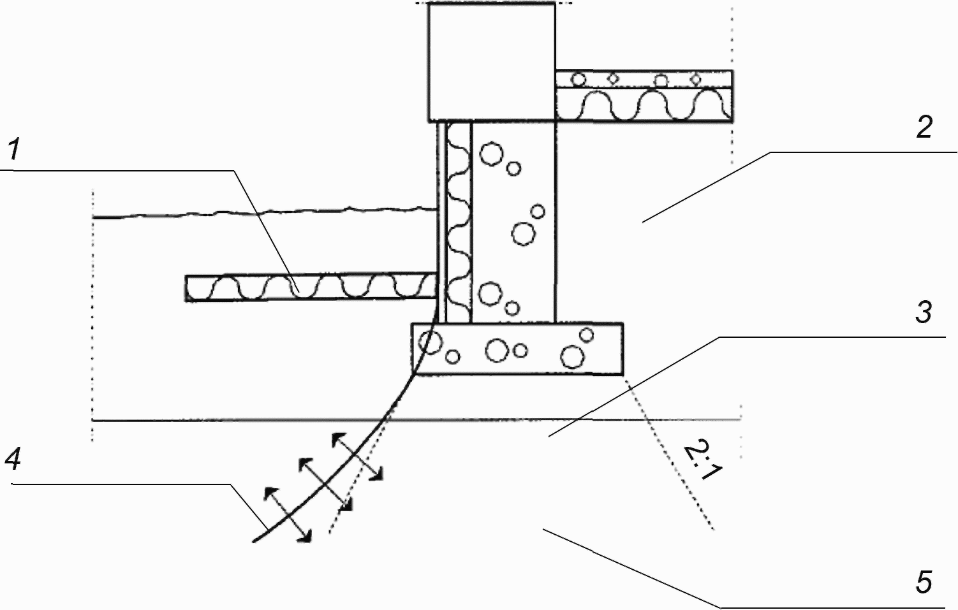

1 - теплоизоляция грунта; 2 - не подверженная замерзанию
засыпка; 3 - зона под напряжением; 4 - изотерма 0 °C;
5 - грунт, подверженный пучению

Рисунок C.1 - Защита от замерзания на базе изотермы 0 °C

C.2 Отапливаемые здания
C.2.1 Фундаменты без теплоизоляции грунта
Проект должен соответствовать 8.3.1, 8.3.2, 8.3.3 и 8.6, а вместо 8.7.1 он должен соответствовать нижеизложенному.
Глубина заложения фундамента должна быть:
- для стен - не менее H_{f};
- рядом с углами и для ограниченных неотапливаемых частях для расстояния L_{c} от этих мест - не менее большей глубины H_{fc}.
Значения H_{f}, H_{fc} и L_{c} приведены в зависимости от проектного индекса промерзания в таблице C.1 для мелкозернистых грунтов (ил и глина) и в таблице C.2 для крупнозернистых грунтов (подверженных пучению песка и морены). Разрешается применять линейную интерполяцию в данных таблицах для промежуточных значений F_{d}.

Таблица C.1

Глубина фундамента для пола из плит на грунтовом основании
без теплоизоляции грунта: мелкозернистые грунты

F_{d}, К·ч | H_{f}, м | H_{fc}, м | L_{c}, м
35 000 | 1,00 | 1,30 | 1,5
40 000 | 1,10 | 1,40 | 1,5
45 000 | 1,20 | 1,50 | 1,5
50 000 | 1,30 | 1,60 | 1,5
55 000 | 1,40 | 1,70 | 2,0
60 000 | 1,50 | 1,85 | 2,0
65 000 | 1,60 | 2,00 | 2,5
70 000 | 1,75 | 2,15 | 2,5
75 000 | 1,90 | 2,30 | 2,5

Таблица C.2

Глубина фундамента для пола из плит на грунтовом основании
без теплоизоляции грунта: крупнозернистые грунты

F_{d}, К·ч | H_{f}, м | H_{fc}, м | L_{c}, м
35 000 | 1,20 | 1,60 | 1,5
40 000 | 1,30 | 1,70 | 1,5
45 000 | 1,40 | 1,80 | 1,5
50 000 | 1,50 | 2,00 | 1,5
55 000 | 1,60 | 2,10 | 2,0
60 000 | 1,70 | 2,25 | 2,0
65 000 | 1,80 | 2,40 | 2,5
70 000 | 2,05 | 2,55 | 2,5
75 000 | 2,20 | 2,70 | 2,5

C.2.2 Теплоизоляция грунта по периметру здания
Проект должен соответствовать 8.3.1, 8.3.2, 8.3.3 и 8.6, а вместо 8.7.1 он должен соответствовать нижеизложенному. Данные применимы при теплостойкости плиты пола менее чем 5 м²·К/Вт.
Ширина теплоизоляции грунта b_{c} вдоль стен и на углах должна быть не менее 0,8 м.
Определяют минимальное сопротивление теплопередаче теплоизоляции грунта вдоль стен R_{gw} в соответствии с глубиной фундамента H_{f} и проектным индексом промерзания F_{d} по рисунку C.2.

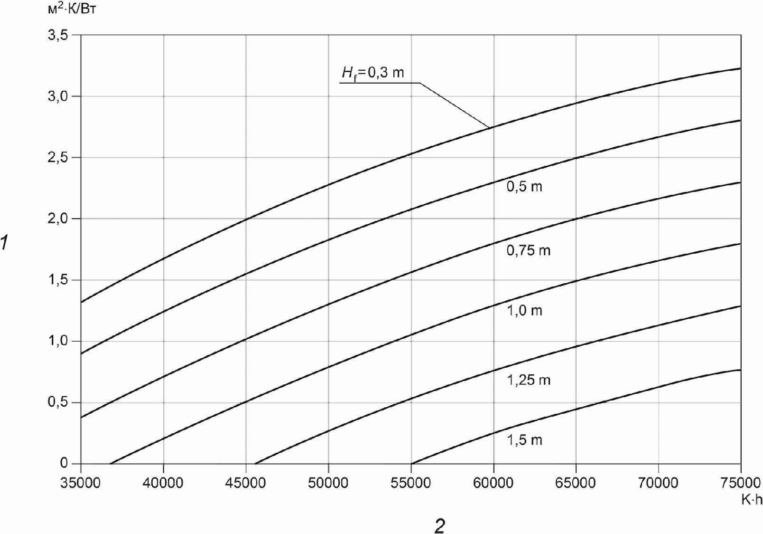

1 - сопротивление теплоизоляции грунта вдоль стен R_{gw};
2 - проектный индекс промерзания

F_{d} - теплостойкость плиты пола R_{f} < 5,0 м²·К/Вт

Рисунок C.2 - Сопротивление теплопередаче теплоизоляции
грунта вдоль стен

На углах сопротивление теплопередаче теплоизоляции грунта должно быть на 40% больше, чем вдоль стен, для расстояния L_{c} (по таблице C.1 или C.2) от каждого угла.
C.3 Здания с низкой внутренней температурой
Для плохо обогреваемых зданий с 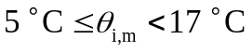 значения H_{f} и H_{fc} по таблице C.1 должны быть повышены на 0,3 м.
Если 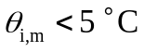 в какой-либо месяц, то защита от замерзания фундаментов должна проектироваться, как для неотапливаемых зданий (см. раздел 10).

Приложение D
(справочное)

ПОДВЕРЖЕННОСТЬ ПУЧЕНИЮ ГРУНТА

Степень подверженности грунта пучению зависит как от свойств материала грунта, так и от местных условий, таких как слоистость и уровень подземных вод. Обычно высокий уровень подземных вод, водосодержащие слои или смесь крупнозернистых и мелкозернистых слоев повышают риск морозного пучения.
Морозное пучение происходит, когда ледяные слои (линзовидный лед) образуются при промерзании грунта ниже подошвы фундамента. Это предполагает достаточную подачу подземной воды и достаточно высокую капиллярность и проницаемость грунта. Грунты с высоким содержанием ила или глины показывают самые высокие значения морозного пучения, и считаются подверженными пучению.
Жирная глина (содержание глины свыше 40%) меньше подвержена морозному пучению благодаря низкой проницаемости влаги.
В общем случае необходимо проводить геотехническое исследование грунтовых условий в месте строительства здания на глубину промерзания.
Грубую оценку подверженности пучения грунта можно получить на основании гранулометрического состава, как показано на рисунке D.1, который показывает процентное содержание зерен, проходящих через сита разных размеров.

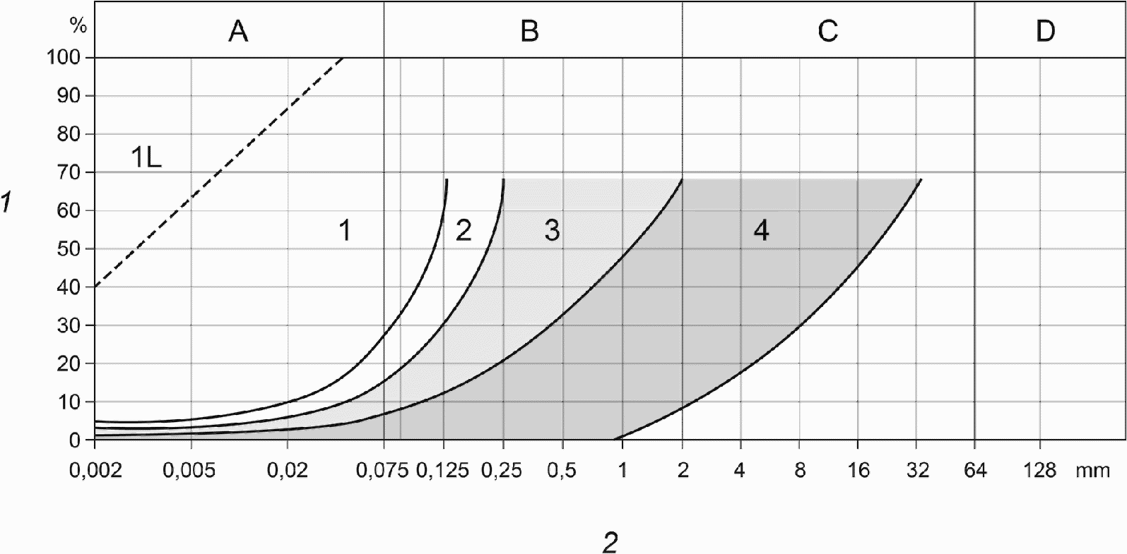

1 - размер сита, %; 2 - размер сита; A - ил; B - песок;
C - гравий; D - камни

Рисунок D.1 - Оценка подверженности пучения на базе
гранулометрического состава

К рисунку D.1:
1) если гранулометрический состав такой, что зерна размером менее 0,02 мм составляют менее чем 3% грунта, такой грунт обычно не подвержен пучению;
2) если кривая размера зерен лежит полностью в области 1, то грунт всегда подвержен пучению (кроме области жирной глины 1L, где подверженность пучению низка);
3) если кривая размера зерен попадает полностью в области 2, 3 или 4, то грунт не подвержен пучению, при условии, что в случае области 2 также проверяется рост капиллярности, и он составляет не менее 1 м;
4) если нижняя часть кривой размера зерен постоянно переходит границу следующей области со стороны более тонкой зернистости, то грунт подвержен пучению;
5) необходимо исследовать пограничные случаи более точными методами.
Гранулометрический состав может использоваться для классификации грунтов по их подверженности или неподверженности пучению. Критические случаи, которые точно не попадают в любую из этих двух ограничивающих классификаций, следует рассматривать как подверженные пучению для целей проектирования, либо подверженность пучению должна определяться лабораторными испытаниями или полевыми наблюдениями морозного пучения на месте.
Дополнительную информацию о подверженности пучению и методах испытания см. в [3] - [6].

Приложение E
(справочное)

ПРИМЕРЫ С РЕШЕНИЕМ

Примеры, приведенные в настоящем стандарте, представлены для здания длиной 12 м и шириной 8 м для следующего климата:
- проектный индекс промерзания F₅₀ = 47 000 К·ч,
- средняя годовая наружная температура 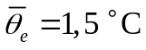.
E.1 Отсутствие теплоизоляции
Глубина заложения фундамента должна быть не менее максимальной глубины промерзания грунта согласно разделу 7. Применяют уравнение (1):

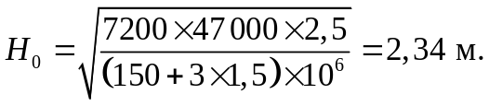

Губина заложения фундамента вокруг всего здания равна 2,34 м. Эта глубина применяется независимо от теплоизоляции пола. Это действительно как для отапливаемых, так и для неотапливаемых зданий, как для полов из плит на грунтовом основании, так и для подвесных полов (хотя в случае пола из плит на грунтовом основании под неотапливаемым зданием сама плита может быть не защищена от повреждения морозным пучением).
E.2 Полы из плит на грунтовом основании с теплоизоляцией от промерзания
Пол должен быть изолирован покрывающей всю поверхность теплоизоляцией с сопротивлением теплопередаче, равным R_{f} = 3,0 м²·К/Вт.
a) Использование только вертикальной теплоизоляции
Согласно таблице 2 сопротивление теплопередаче вертикальной теплоизоляции должно быть не менее 1,9 м²·К/Вт (интерполяция между 1,7 м²·К/Вт и 2,0 м²·К/Вт) и проходить до не менее чем 0,6 м ниже уровня грунта.
Тогда минимальную глубину заложения фундамента определяют по таблице 3:
- вдоль стен - 0,75 м;
- для расстояния 1,5 м от каждого угла - 1,30 м.
b) Теплоизоляция грунта на углах
Вертикальная теплоизоляция с сопротивлением теплопередаче не менее 1,9 м²·К/Вт выполняется по периметру здания и продолжается вглубь не менее чем на 0,6 м ниже уровня грунта, как в примере. По таблице 4 глубина заложения фундамента равна 0,75 м по периметру здания, и теплоизоляция грунта шириной 0,6 м с сопротивлением теплопередаче 1,0 м²·К/Вт наносится на расстояние 1,5 м от каждого угла.
c) Теплоизоляция грунта по периметру здания

КонсультантПлюс: примечание.
В официальном тексте документа, видимо, допущена опечатка: пункт 8.6.3 отсутствует.
Согласно 8.6.3 глубина заложения фундамента может быть 0,4 м вокруг здания при условии, что:
- вертикальная теплоизоляция с сопротивлением теплопередаче не менее 1,9 м²·К/Вт выполняется по периметру здания, как указано в примерах a) и b), но в этом случае продолжается до нижней поверхности теплоизоляции грунта (обычно от 0,3 до 0,4 м);
- вдоль стен теплоизоляция грунта выполняется по рисунку 5; выбирают либо сопротивление теплопередаче теплоизоляции грунта, либо ее ширину (в пределах, указанных на рисунке 5), а другой параметр определяется по этому рисунку; предполагают, что будет применяться теплоизоляция грунта с сопротивлением теплопередаче 1,4 м²·К/Вт, и в таком случае согласно рисунку 5 ее ширина должна быть не менее 650 мм;
- рядом с углами необходима дополнительная теплоизоляция грунта: выбирают либо ее сопротивление теплопередаче, либо ее ширину; предполагают, что применяется теплоизоляция грунта с сопротивлением теплопередаче 2,0 м²·К/Вт рядом с углами; тогда согласно рисунку 4 ее ширина должна быть не менее 800 мм, а по таблице 5 теплоизоляция угла должна быть продолжена на 1,5 м от каждого угла.
На рисунке E.1 представлен проект для этого случая.

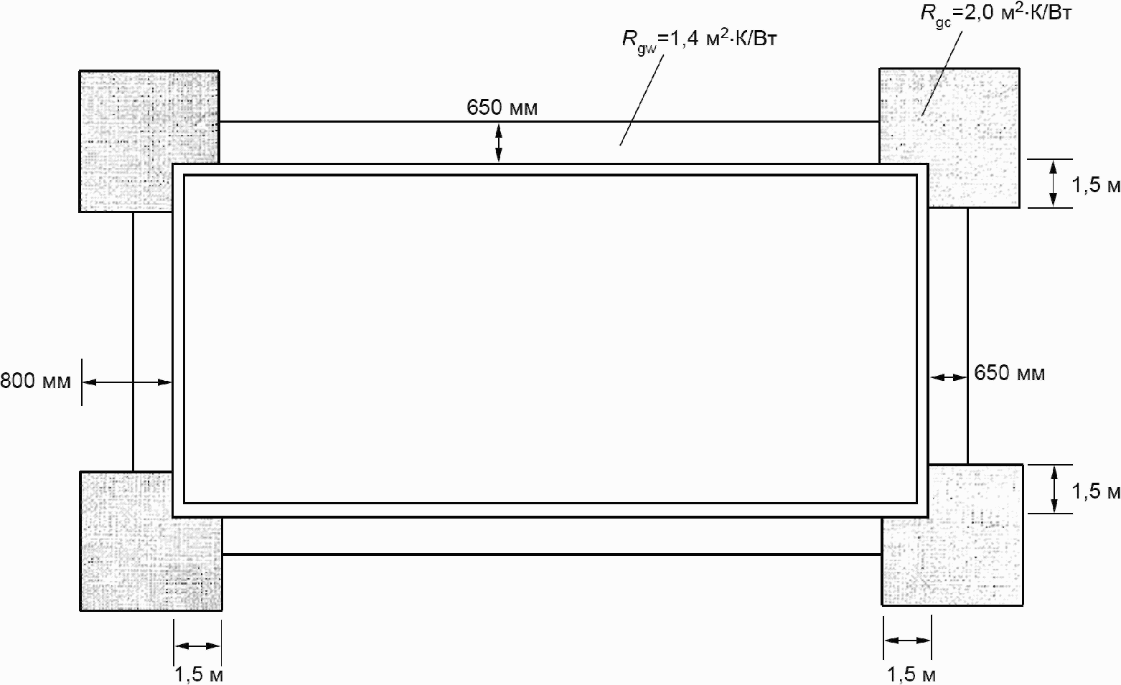

Рисунок E.1 - Иллюстрация теплоизоляции фундамента
для примера E.2 c)

E.3 Подвесной пол
a) Использование только вертикальной теплоизоляции
Согласно таблице 6 сопротивление теплопередаче стен фундамента над грунтом и вертикальной теплоизоляции ниже грунта должно быть не менее 1,2 м²·К/Вт и продолжаться до не менее чем 0,6 м ниже грунта. Здание, имеющее длину, менее чем в три раза превышающую ширину, рассматривают как короткое. По таблице 8 глубина фундамента равна:
- 1,10 м для R_{f} = 2 м²·К/Вт
- 1,65 м для R_{f} = 4 м²·К/Вт,
а интерполяция между этими значениями R_{f} = 3 м²·К/Вт дает минимальную глубину заложения фундамента 1,40 м вокруг здания.
b) Использование теплоизоляции грунта
Вертикальная теплоизоляция с сопротивлением теплопередаче не менее 1,2 м²·К/Вт выполняется по периметру здания, как указано в примере a), но в этом случае она продолжается до нижней поверхности теплоизоляции грунта. Из таблицы 9 могут быть выведены разные возможности:
- для глубины заложения фундамента 1,25 м (по периметру здания), теплоизоляция грунта имеет ширину 1,0 м и ее сопротивление теплопередаче не менее 1,0 м²·К/Вт вдоль стен и 1,4 м²·К/Вт в пределах 1,5 м от каждого угла;
- для глубины заложения фундамента 0,50 м (вокруг здания) теплоизоляция грунта имеет ширину 1,0 м и ее сопротивление теплопередаче не менее 2,5 м²·К/Вт вдоль стен и 3,5 м²·К/Вт в пределах 1,5 м от каждого угла.
E.4 Неотапливаемые здания с теплоизоляцией от промерзания
Если здание не отапливается в течение зимы, то проектирование фундамента проводят в соответствии с данными раздела 10.
Согласно таблице 10 ширина теплоизоляции грунта должна быть не менее 2,28 м (интерполяция между 2,00 и 2,40 м).
Средняя годовая температура наружного воздуха 1,5 °C: графа для 1 °C в таблицах 11 и 12 используется для обеспечения безопасности.
Для глубины заложения фундамента H_{f} = 0,4 м, R_{g} = 5,3 м²·К/Вт - путем интерполяции между индексами замерзания 40 000 и 50 000 в таблице 11.
Для глубины заложения фундамента H_{f} = 1,0 м, R_{g} = 2,9 м²·К/Вт - путем интерполяции между индексами замерзания 40 000 и 50 000 в таблице 12.
Необходимое сопротивление теплопередаче теплоизоляции грунта для промежуточных глубин заложения фундамента можно получить линейной интерполяцией между значениями 5,3 и 2,9 м²·К/Вт. Так, для глубины фундамента 0,6 м R_{g} должна быть не менее 4,5 м²·К/Вт.
Для неотапливаемых зданий такая же теплоизоляция грунта (в единицах ширины и сопротивления теплопередаче) располагается по периметру здания.

Приложение ДА
(справочное)

СВЕДЕНИЯ О СООТВЕТСТВИИ ССЫЛОЧНЫХ МЕЖДУНАРОДНЫХ СТАНДАРТОВ
НАЦИОНАЛЬНЫМ СТАНДАРТАМ

Таблица ДА.1

Обозначение ссылочного международного стандарта | Степень соответствия | Обозначение и наименование соответствующего национального стандарта
ISO 6946:2007 | IDT | ГОСТ Р ИСО 6946-2016 "Конструкции ограждающие строительные и их элементы. Методы расчета сопротивления теплопередаче и коэффициент теплопередачи"
КонсультантПлюс: примечание.
В официальном тексте документа, видимо, допущена опечатка: имеется в виду имеется в виду ГОСТ Р 55655-2013, а не ГОСТ Р 55635-2013.

ISO 7345:1987 | MOD | ГОСТ Р 55635-2013 (ИСО 7345:1987) "Тепловая изоляция. Физические величины и определения"
ISO 10211-1 | - | <*>
ISO 10456 | - | <*>
<*> Соответствующий национальный стандарт отсутствует. До его принятия рекомендуется использовать перевод на русский язык данного международного стандарта.

Примечание - В настоящей таблице использованы следующие условные обозначения степени соответствия стандартов:
- IDT - идентичный стандарт;
- MOD - модифицированный стандарт.

БИБЛИОГРАФИЯ

[1] | Е. J. Gumbel. Statistics of extremes. Columbia University Press, New York, 1958 (In English) (Э. Дж. Гумбель "Статистика крайностей". Колумбийский университет прессы, Нью-Йорк, 1958)
[2] | R. S. Heiersted. Statistisk bestemmelse av klimapakjenninger (Statistical treatment of climatic loads on constructions), Frost i jord, 19, December 1977. (In Norwegian) (Р.С. Хейрстед "Статистическая обработка климатических нагрузок на конструкции". Мороз в почве, 19, декабрь 1977)
[3] | ENV 1997-2. Eurocode 7: Geotechnical design - Part 2: Design assisted by laboratory testing (ENV 1997-2. Еврокод 7. Геотехническое проектирование. Часть 2. Проектирование, сопровождаемое лабораторными испытаниями)
[4] | Report of ISSMFE Technical Committee on Frost (TC-8), International Society of Soil Mechanics and Foundation Engineering, 1989. (In English). Доклад Технического комитета ISSMFE по воздействию мороза (ТС-8), Международное общество по механике грунтов и фундаментостроению, 1989)
[5] | Pohjarakennusohjeet (Instructions for ground construction), publication RIL 121-1988, Finnish Union of Civil Engineers, Helsinki, 1988. (In Finnish) (Инструкция для грунтовых конструкций, публикация RIL 121-1988, Финский союз инженеров-строителей, Хельсинки, 1988)
[6] | Talonrakennuksen Routasuojausohjeet (Instructions for frost protection in building construction), Technical Research Centre of Finland, Helsinki, 1987. (In Finnish) Инструкции по теплоизоляции строительных сооружений, Технический исследовательский центр Финляндии, Хельсинки, 1987)

